SVEUČILIŠTE U SPLITU

FAKULTET ELEKTROTEHNIKE, STROJARSTVA I BRODOGRADNJE

LALI CREATES

(Web aplikacija za online narudžbu okvira)

**Kolegij:** Korisnička sučelja

**Mentor:** Mario Čagalj

**Student:** Lara Mladinić

Split, rujan 2021.

Sadržaj

1 UVOD 1

1.1 Stanje na tržištu 1

1.2 Očekivani tip korisnika 1

1.3 Ograničenja korištenja sustava 1

1.4 Zahtjevi i zadaće sustava 2

2 LOW-FIDELITY PROTOTIP 3

2.1 Desktop verzija 3

2.2 Mobilna verzija 9

3 HIGH-FIDELITY PROTOTIP 11

3.1 Desktop verzija 11

3.2 Mobilna verzija 18

4 EVALUACIJA PROTOTIPA 20

4.1 Heuristike 20

4.1.1 Match between sytem and the real word 20

4.1.2 Consistency and standard 20

4.1.3 Visibility of sistem status 23

4.1.4 User control and freedom 23

4.1.5 Error prevention 24

4.1.6 Help users recognize, diagnose, and recover from errors 25

4.1.7 Recognition rather than recall 25

4.1.8 Flexibility and efficieny of use 25

4.1.9 Aesthetic and minimalist design 26

4.1.10 Help and documentation 27

4.2 CRAP principi 27

4.2.1 Contrast 27

4.2.2 Repetition 29

4.2.3 Alignment 29

4.2.4 Proximity 31

4.3 Teorije niske razine 32

4.3.1 Fittsov zakon 32

4.3.2 Hickov zakon 33

5 IMPLEMENTACIJA PROTOTIPA 34

6 ZAKLJUČAK 35

# UVOD

Volite li dobivati poklone, a još više nekome ga pokloniti? Želite nešto personalizirano i unikatno? Ne znate više što pokloniti, a da to bude predivna trajna uspomena?

Trebate malu pomoć pri odabiru poklona? Želite biti kreativni, a ne znate kako započeti?

Naš cilj je okvir učiniti nezaboravnom uspomenom. Svaki okvir je rađen s puno ljubavi i mašte te prilagođen željama kupaca, od boje, vrste slova do željenog minimalizma.

Uz pomoć web stranice bit će ponuđene sve potrebne informacije o svakoj vrsti okvira te cijenama. U ponudi će biti okviri za razne prigode kao što su vjenčanje, rođendan, krštenje ili za bilo koju drugu prigodu koju korisnik poželi. Osim toga, bit će moguće naručiti okvir putem **obrasca za narudžbu** gdje će korisnik moći napisati svoje želje koje želi da okvir sadrži.

## Stanje na tržištu

Stranice slične namjene već postoje na tržištu te se analizom sučelja došlo do određenih dizajnerskih problema. Na temelju analize, nastojali smo našu aplikaciju što bolje dizajnirati i omogućiti korisnicima jednostavno i ugodno korištenje.

Dizajnerski problemi:

* Nedovoljna preglednost korisničkog sučelja
* Prenatrpanost sadržajem
* Dojam nesigurnosti korištenja
* Zastarjeli dizajn stranice

## Očekivani tip korisnika

Web aplikacija namijenjena je širokom krugu korisnika, a to znači da će biti moguće osim hrvatskog, odabrati i engleski jezik. Namijenjena je svim korisnicima koji vole pokloniti personalizirane i unikatne okvire. Iako je aplikacija prema današnjim standardima moderno dizajnirana sa ***user-friendly*** sučeljem, pretpostavka je da će biti razumljiva velikom broju korisnika razne životne dobi. Ciljana skupina su korisnici srednje životne dobi.

## Ograničenja korištenja sustava

Za korištenje web aplikacije „Lali creates“ potrebno je:

* Imati pristup internetu
* Uređaj s web preglednikom
* Razumijevanje hrvatskog ili engleskog jezika

## Zahtjevi i zadaće sustava

Web aplikacija trebala bi sadržavati:

* Pregled svih kategorija okvira koji su u ponudi
* Istaknute cijene svakog pojedinačnog okvira
* Prikaz osnovnih informacija o okvirima
* Prikaz osnovnih informacija o stranici
* Mogućnost postavljanja pitanja putem forme
* Ispunjavanje **obrasca za narudžbu**
* Blog sa najnovijim člancima i događajima vezanim uz okvire

U budućnosti, aplikacija „Lali creates“ može se proširiti sa:

* Logiranjem i registracijom korisnika
* Raznom ponudom kao što su: magneti, zahvalnice, posteri i sl.

# LOW-FIDELITY PROTOTIP

Prvi korak pri izradi web aplikacije je napraviti *low-fidelity* prototipa. Budući da je *low-fidelity* prototip jednostavan način prikazivanja koncepta dizajna, skicirali smo ga na papiru jer nije potrebno predstaviti detalje aplikacije. U poglavlju je prikazan prototip desktop i mobilne verzije prema postavljenim zahtjevima sustava u prethodnom poglavlju.

## Desktop verzija

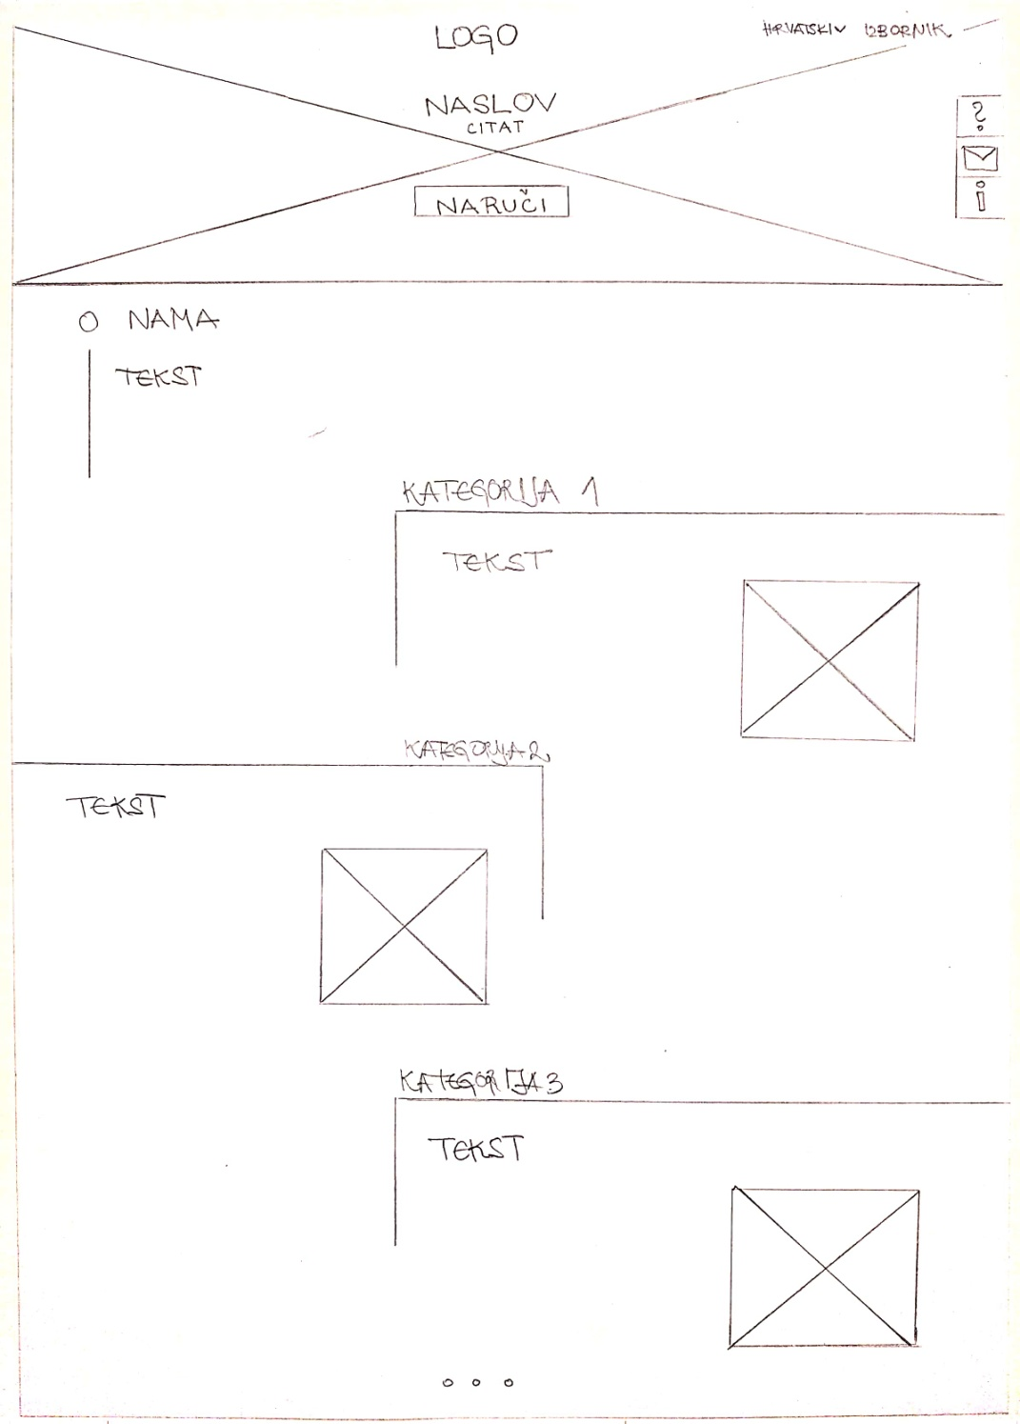

2.1 *Low-fidelity* prototip – Početna stranica(1)

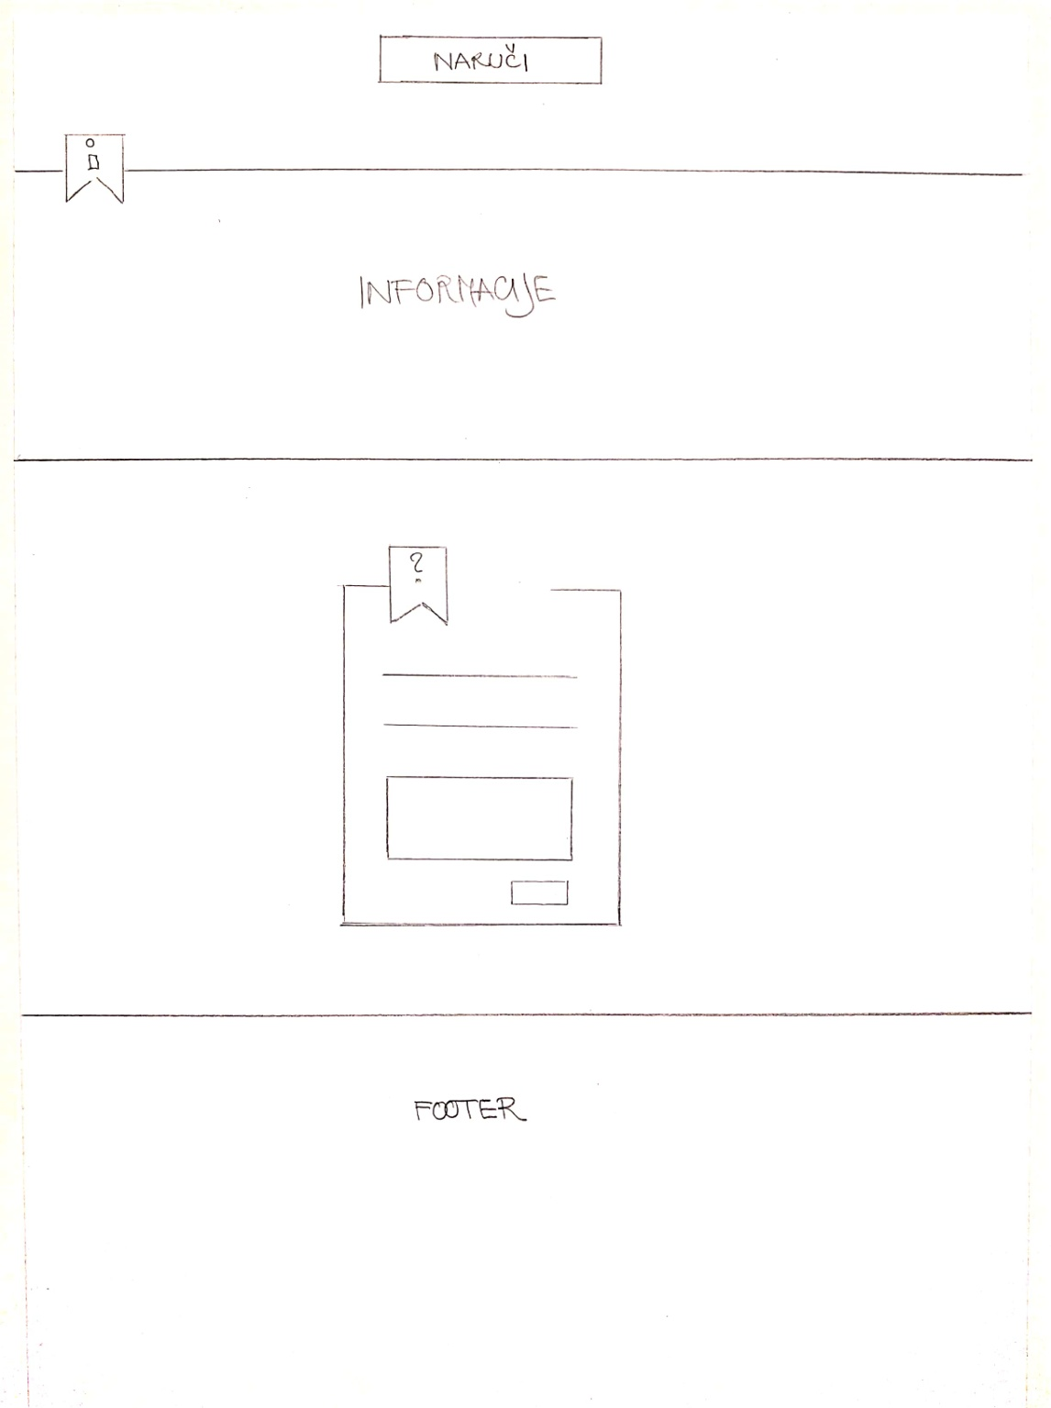

2.2 *Low-fidelity* prototip – Početna stranica(2)

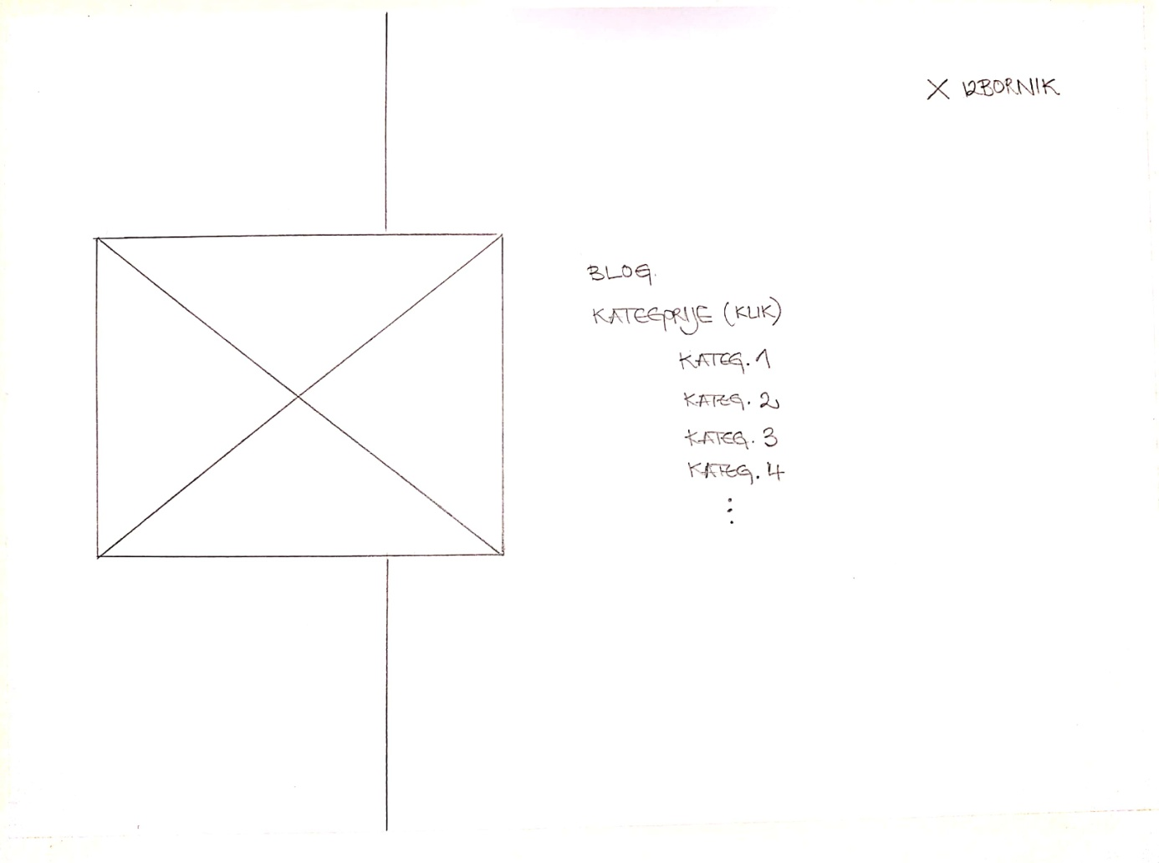

2.3 *Low-fidelity* prototip – Izbornik

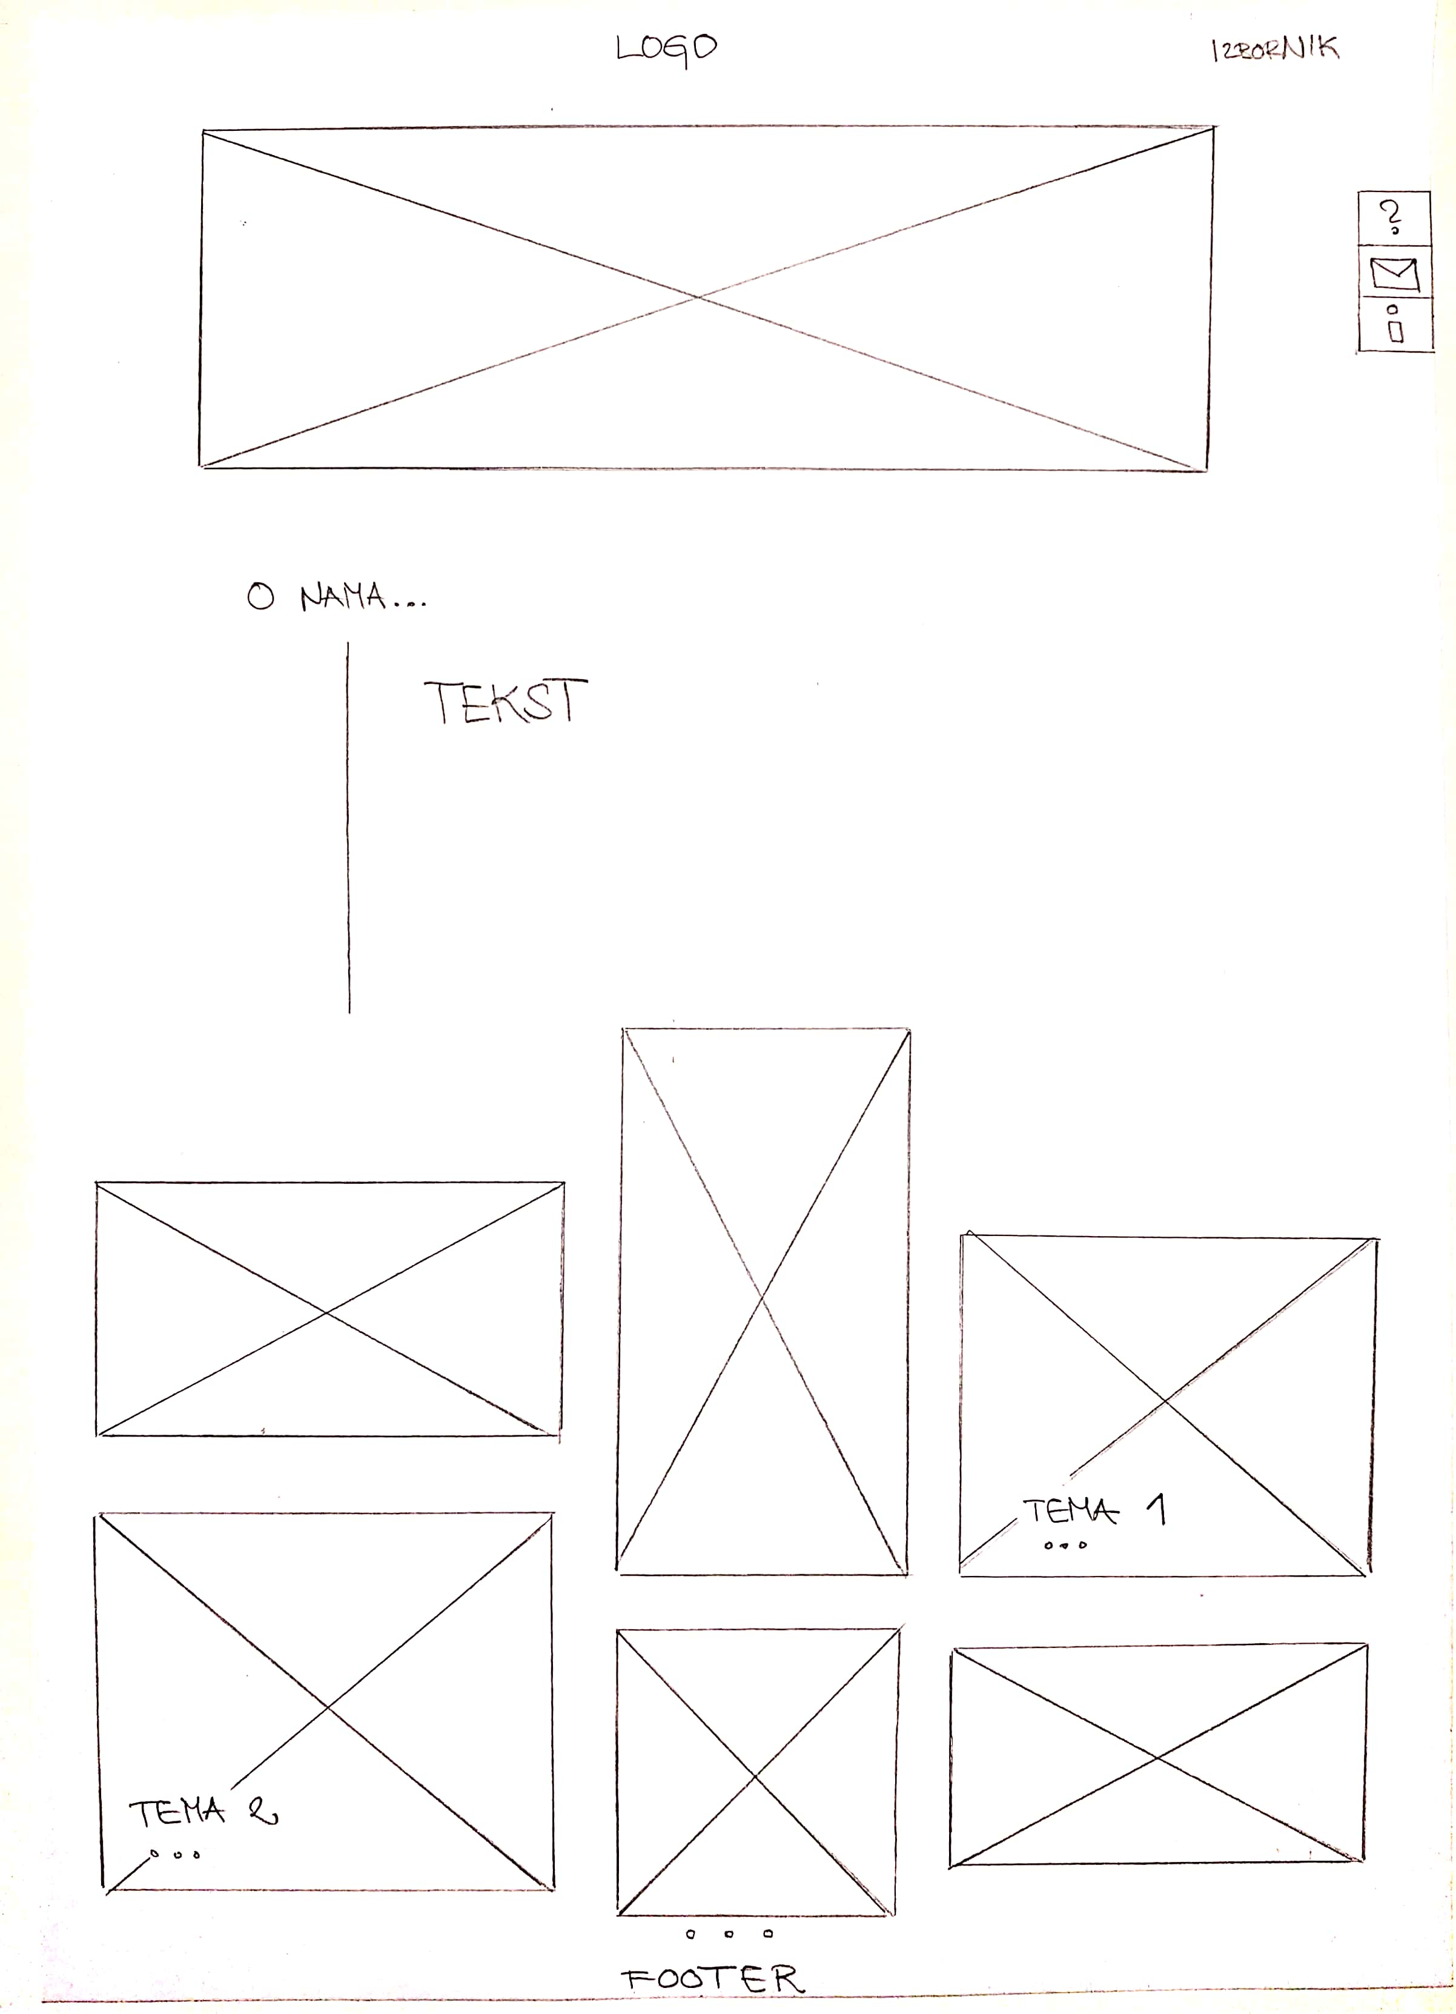

2.4 *Low-fidelity* prototip –Blog

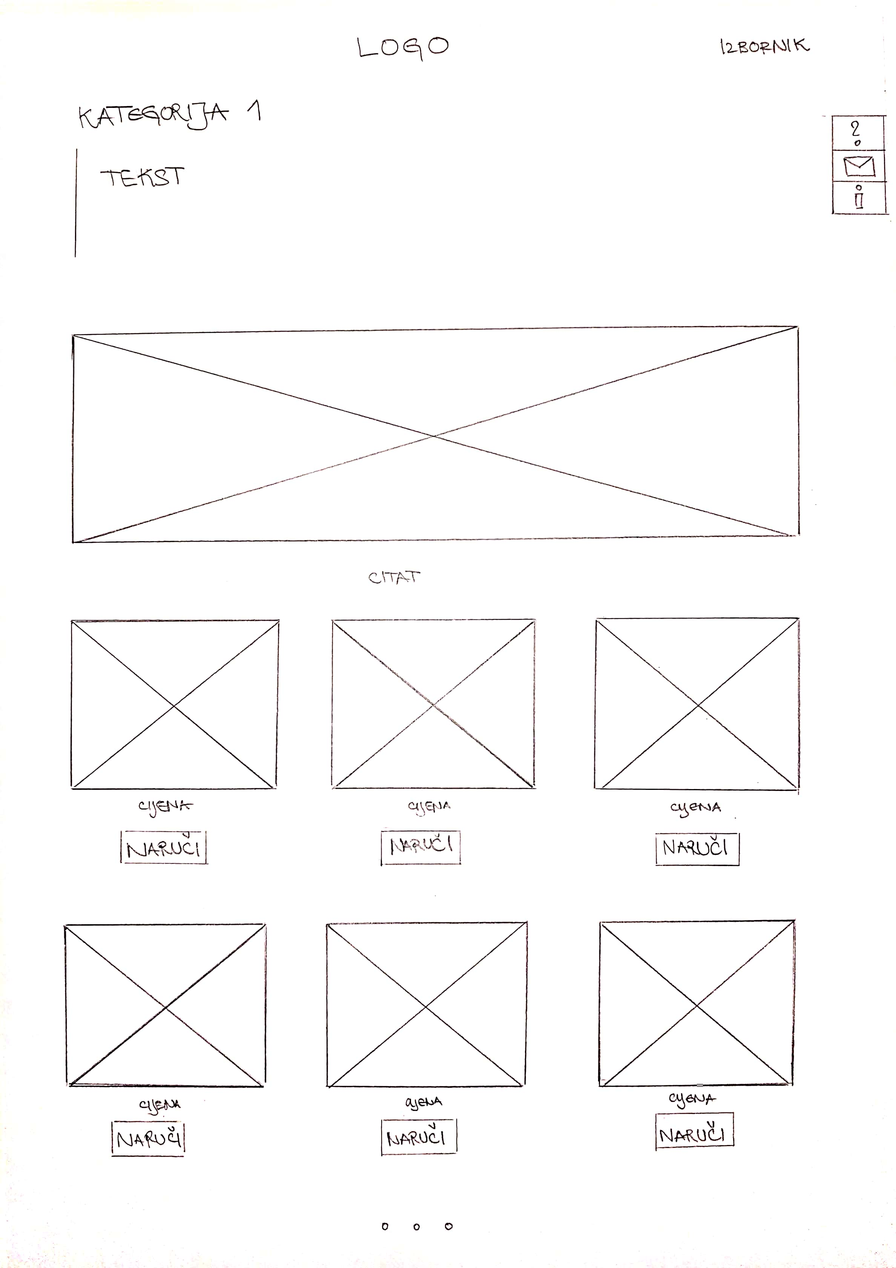

2.5 *Low-fidelity* prototip – Kategorija 1

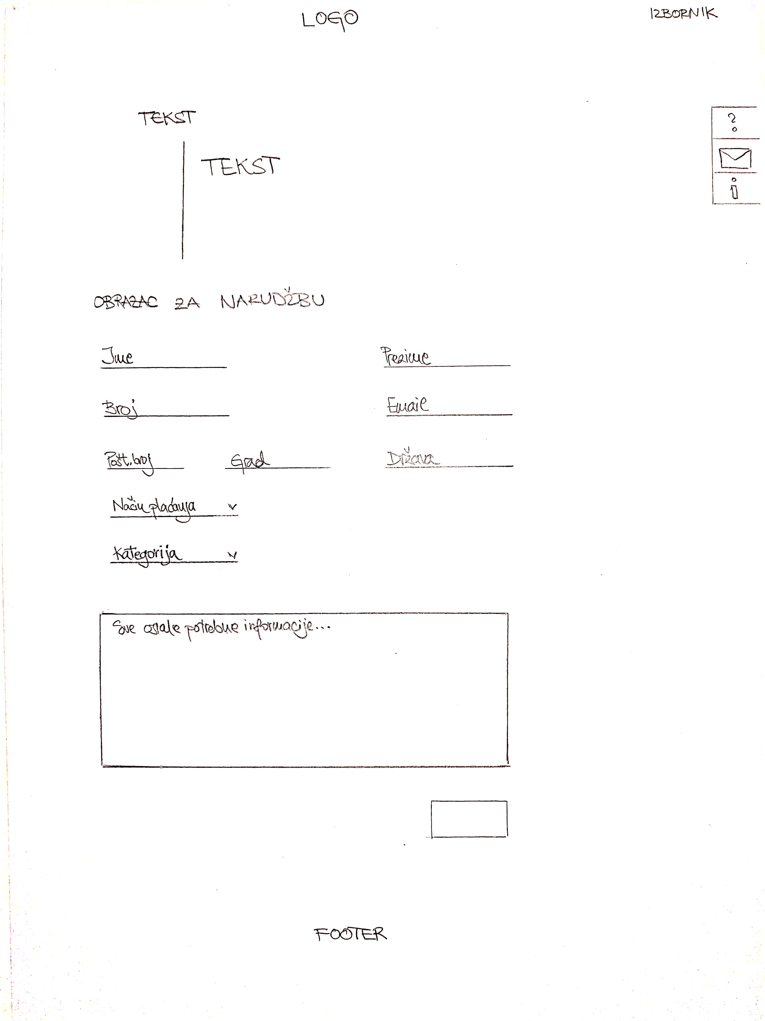

2.6 *Low-fidelity* prototip – Naruči okvir

## Mobilna verzija

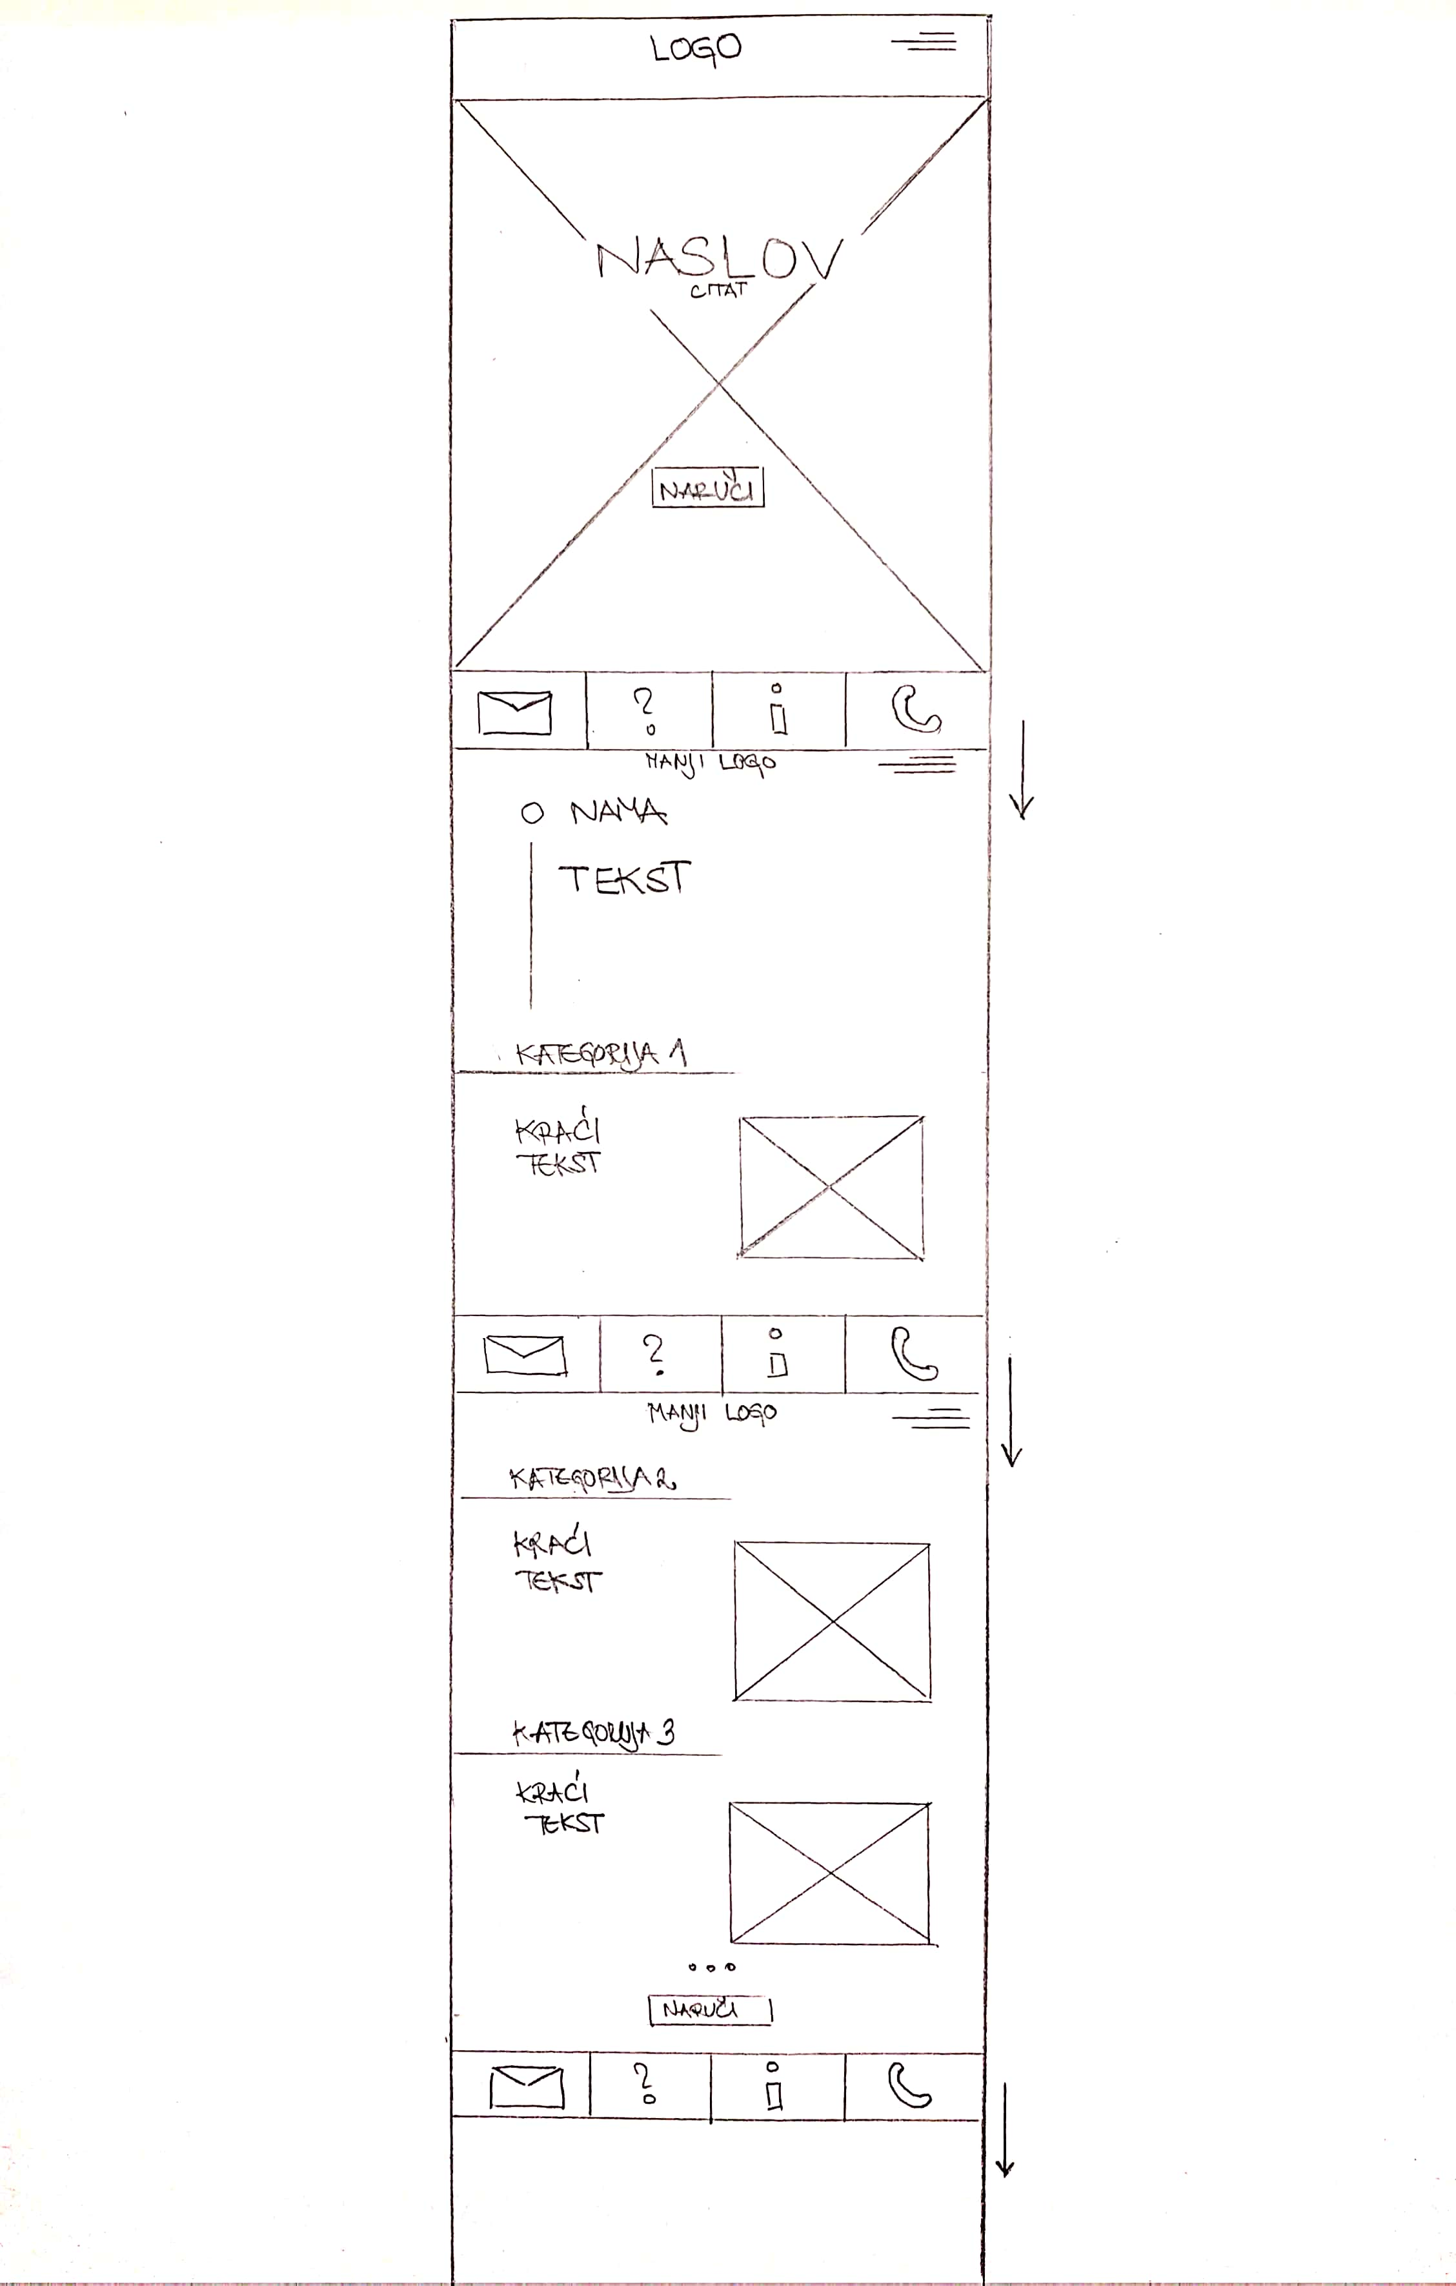

2.7 *Low-fidelity* prototip – Početna stranica (1)

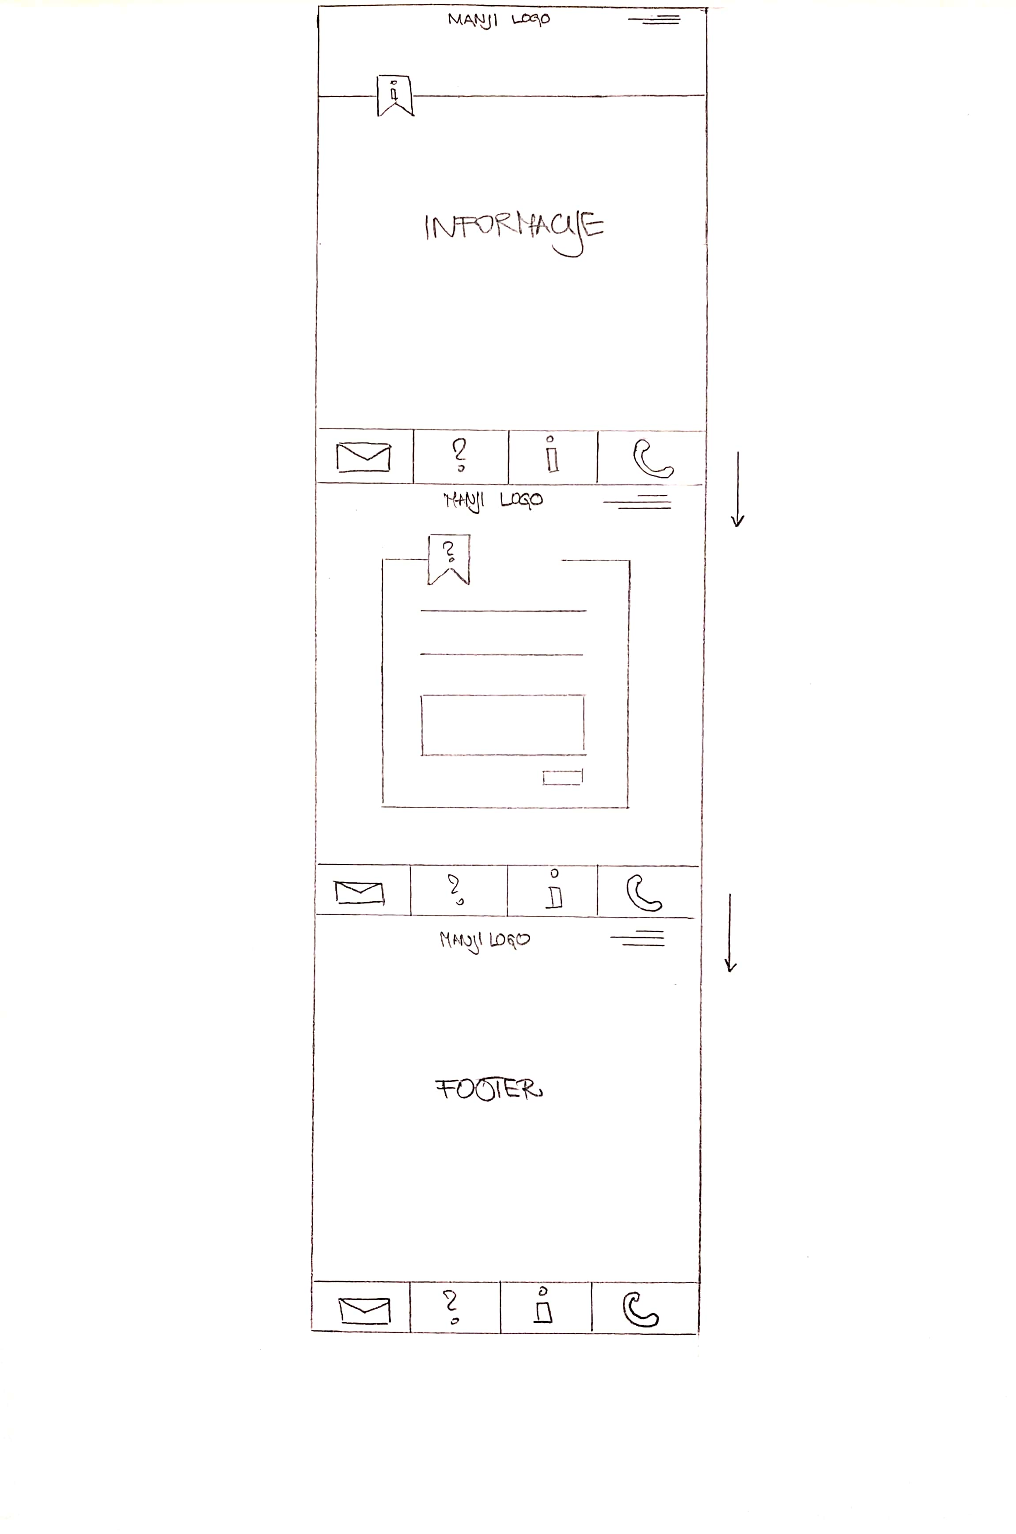

2.8 *Low-fidelity* prototip – Početna stranica (2)

# HIGH-FIDELITY PROTOTIP

Na temelju *low-fidelity* prototipa, sljedeći korak je izrada *high-difelity* korištenjem web alata za dizajn „Figma“. U ovoj fazi, poželjno je provesti heurističku evaluaciju kako bi se izbjegli mogući problemi dizajna i uvele promjene. Za izradu korišten je alat Figma. U poglavlju je prikazan prototip desktop i mobilne verzije.

## Desktop verzija

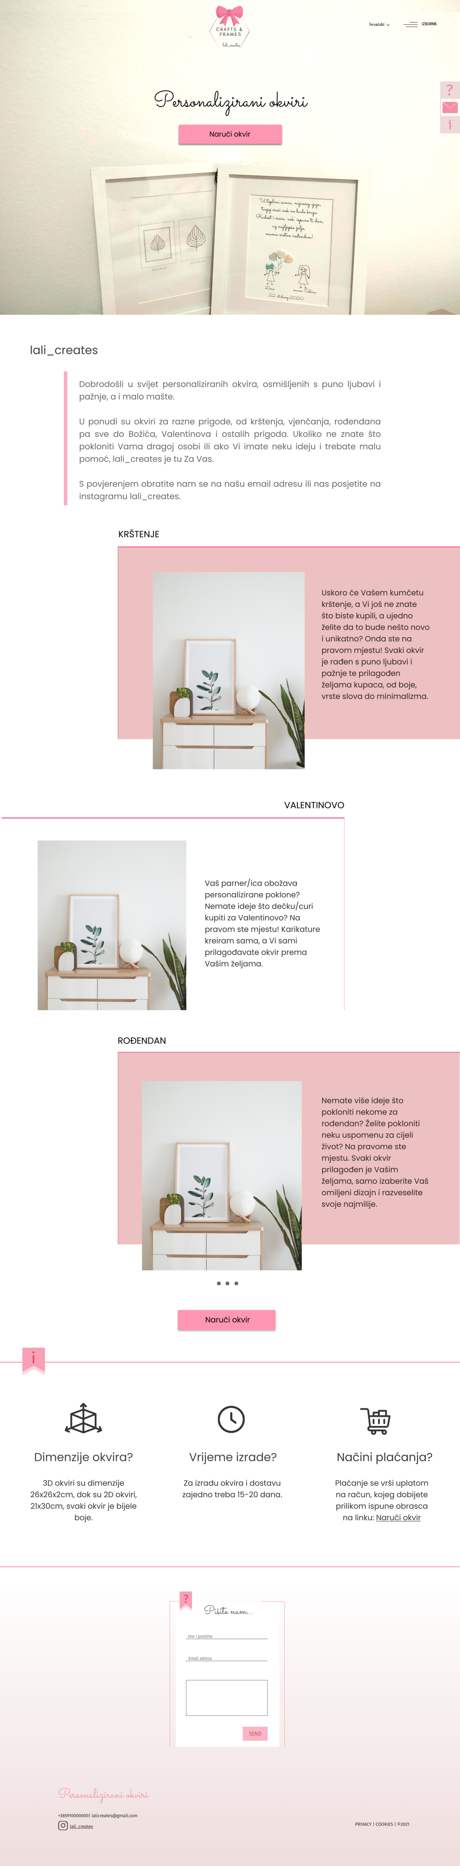

3.1 *High-fidelity* prototip – Početna stranica (1)

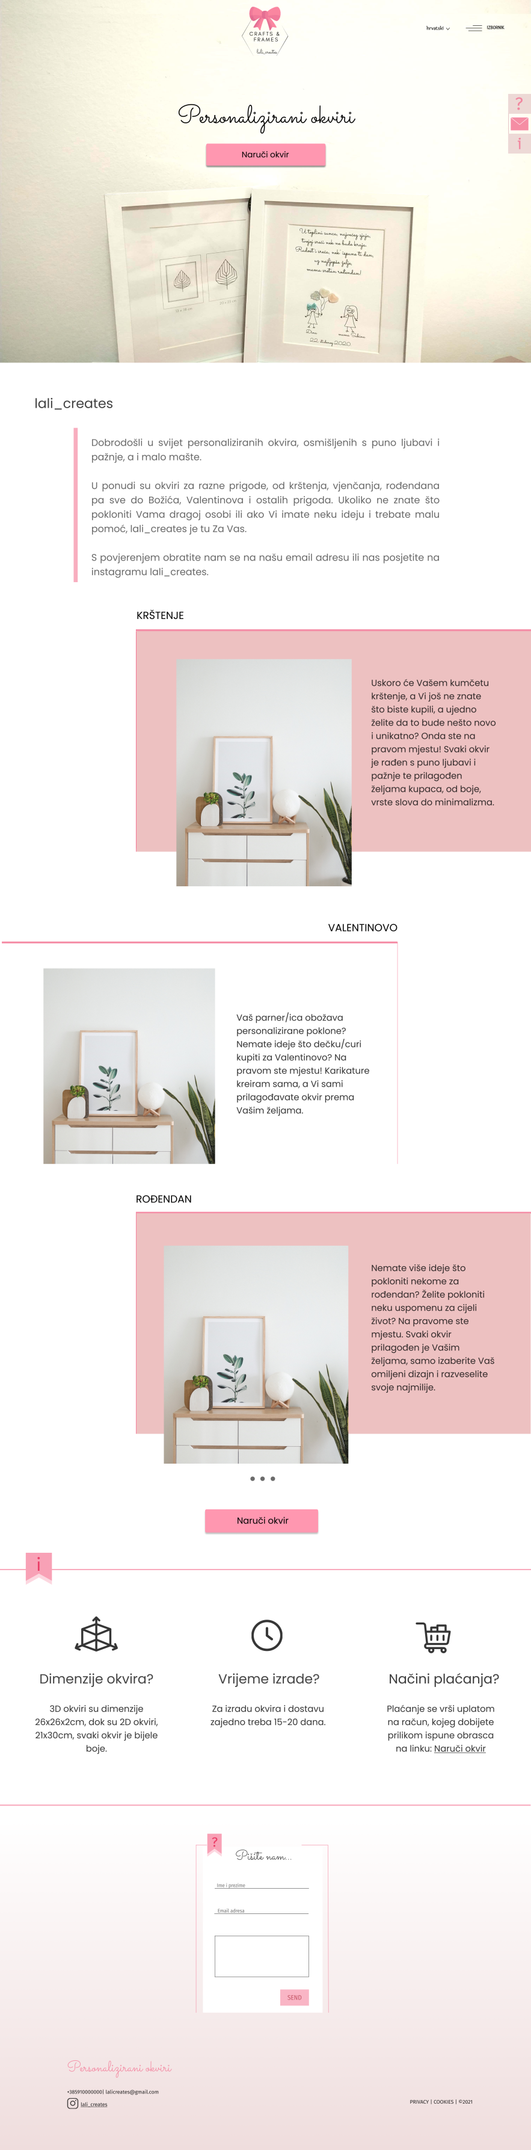

3.2 *High-fidelity* prototip – Početna stranica (2)



3.3 *High-fidelity* prototip – Klik na Jezik

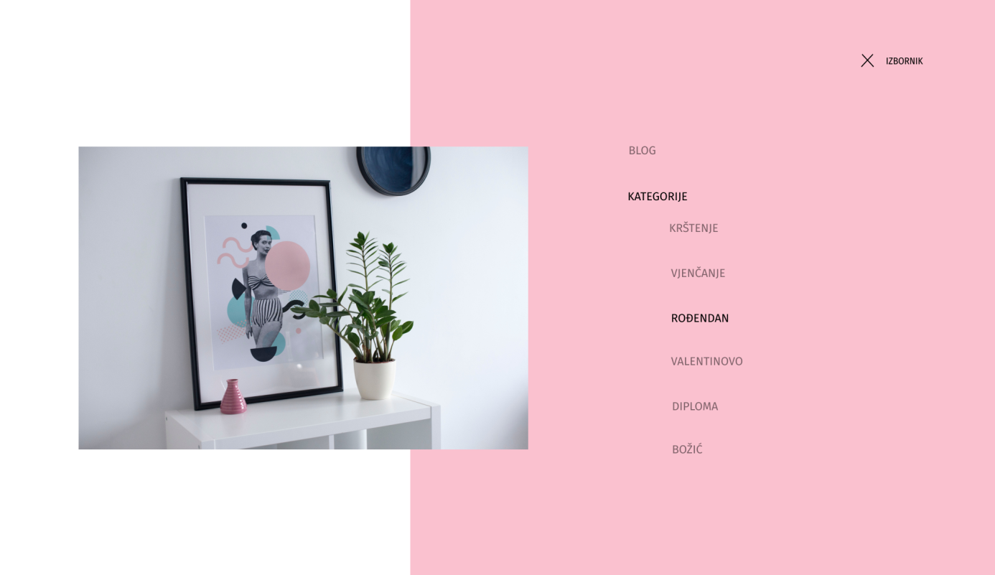

3.4 *High-fidelity* prototip – Izbornik

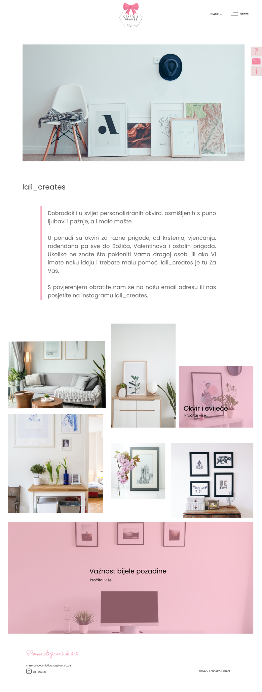

3.5 *High-fidelity* prototip – Blog

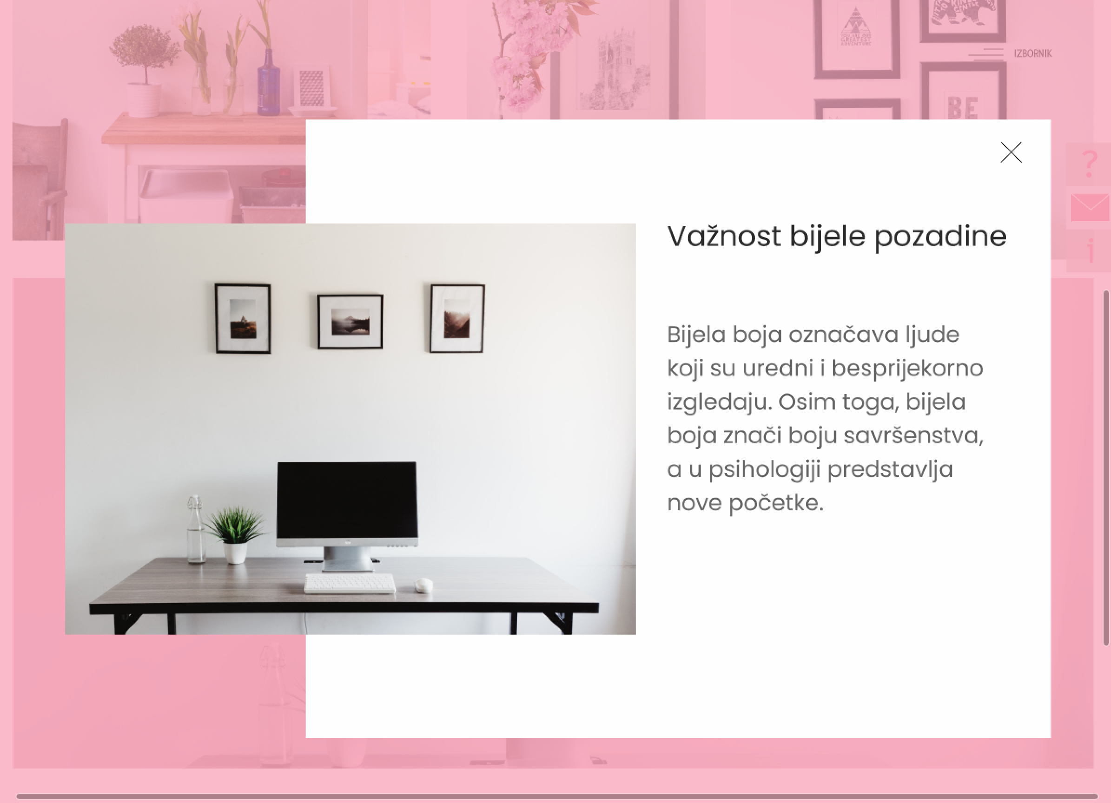

3.6 *High-fidelity* prototip – Klik na Blog

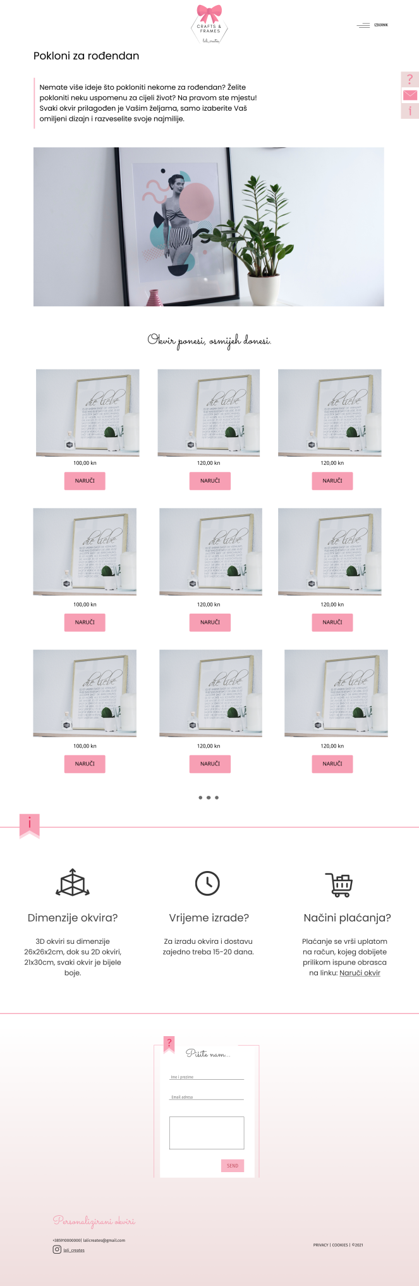

3.7 *High-fidelity* prototip – Kategorija 1

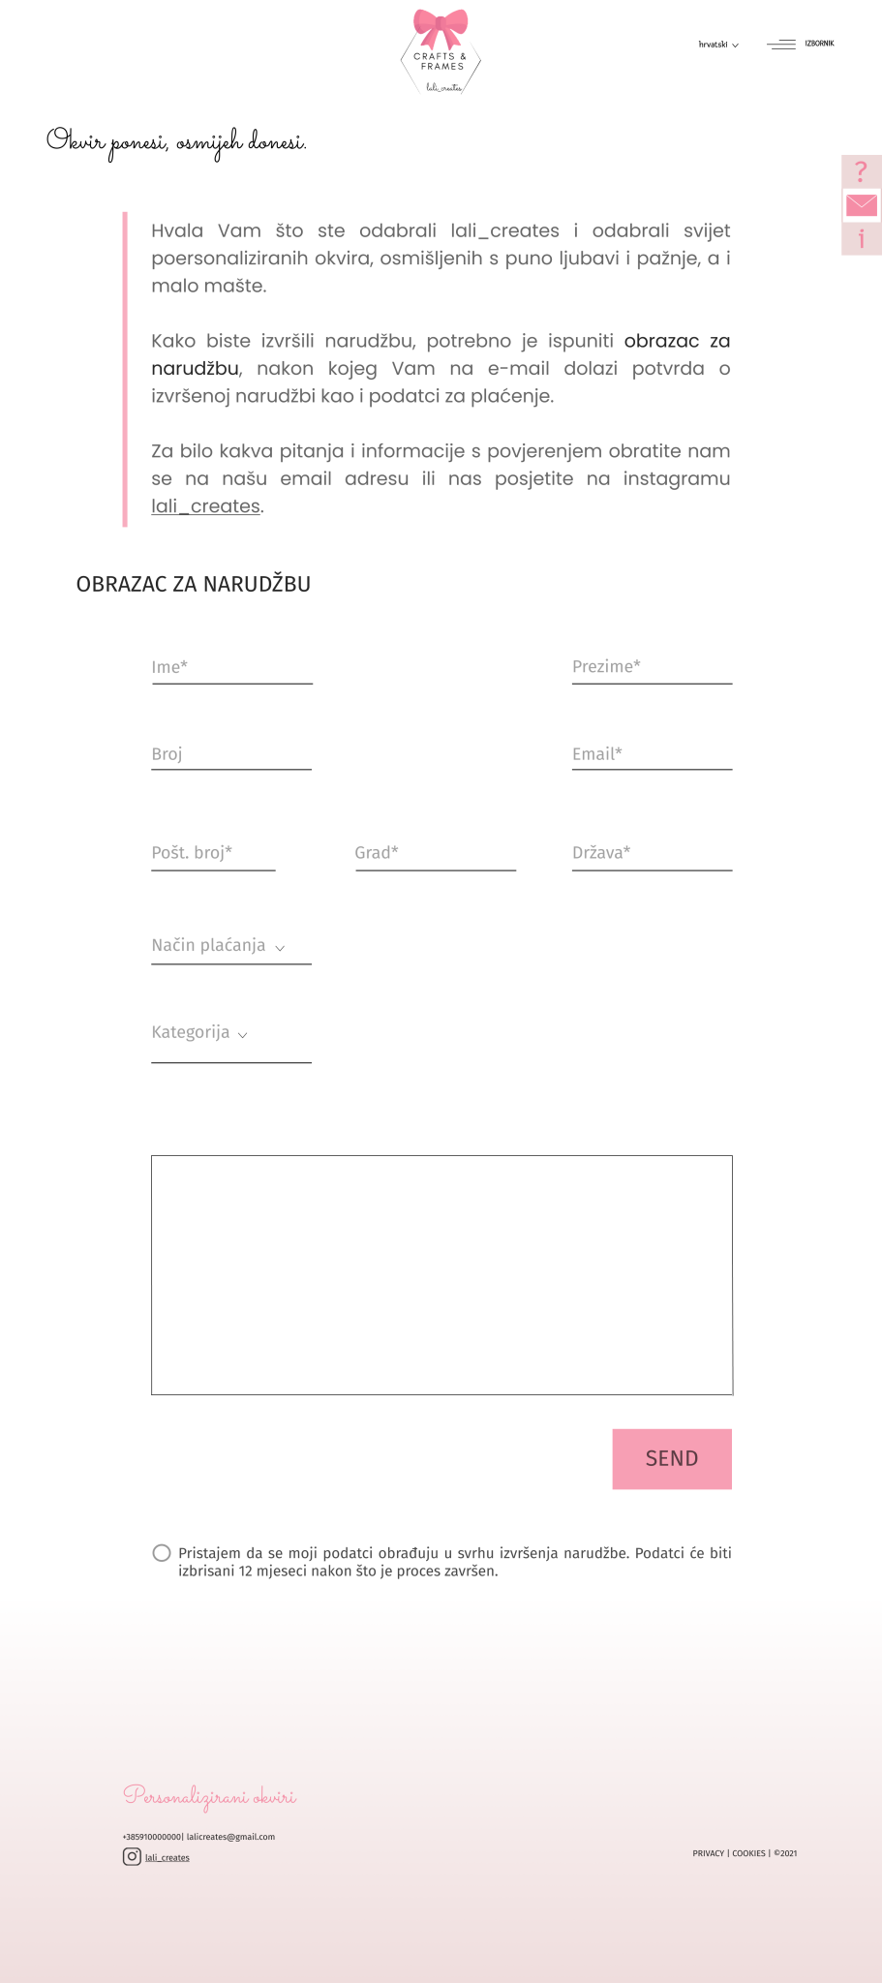

3.8 *High-fidelity* prototip – Naruči okvir

## Mobilna verzija



3.9 *High-fidelity* prototip – Početna stranica (1)



3.10 *High-fidelity* prototip – Početna stranica (2)

# EVALUACIJA PROTOTIPA

U ovom poglavlju bit će navedene heuristike kao i osnovni principi dobrog dizajna kako bi implementirali sučelje vlastite aplikacije na što jednostavniji, moderniji i praktičniji način.

## Heuristike

Heuristička evaluacija je najbolji način evaluacije projekta. Za takav princip potrebni su evaluatori koji ocjenjuju sučelje i otkrivaju greške. Za analizu sučelja korištene su heuristike iz knjige „Heuristic evaluation of user interfaces “ [Nielsen and Molich, CHI'90]. Smjernice koje su opisane u knjizi pomažu nam pri testiranju kvalitete korisničkog sučelja bez evaluatora.

### Match between sytem and the real word

Ova heuristika nalaže da stranica treba biti napisana jezikom koja je razumljiva korisniku te izbjegavati stručne izraze koje korisnik svakodnevno ne koristi.

Web aplikacija napisana je na hrvatskom jeziku sa jednostavnim riječima koje razumije svaki korisnik neovisno o razini informatičke pismenosti. Budući da je cilj proširiti aplikaciju na veći broj korisnika, dodana je mogućnost odabira i engleskog jezika.

Također, na stranici prikazan je primjer sa gumbima koji se nalaze na desnoj strani naslovne strane. Dakle, u stvarnosti znamo da kad vidimo ikonu u obliku poruke, možemo poslati poruku odnosno u našem slučaju je izvršiti narudžbu, dok upitnik znamo da predstavlja pitanja koja želimo postaviti, a uskličnik kao nekakvo upozorenje, odnosno informacije koje su bitne za znati.

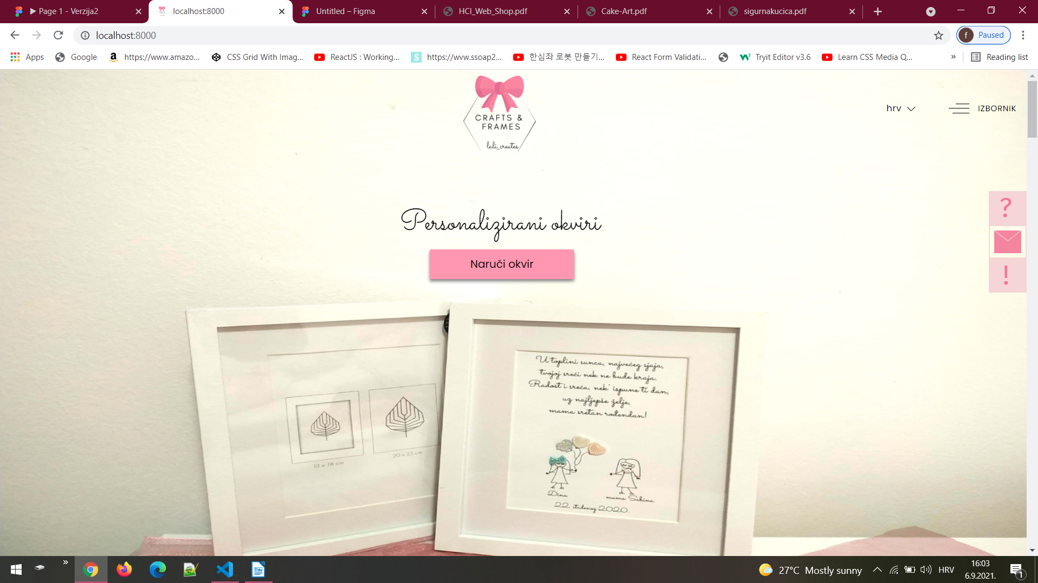

4.1 Match between sytem and the real word – 3 elements

### Consistency and standard

Kod ovakve heuristike, korisnik ne bi trebao razmišljati znače li isto različite riječi, situacije ili akcije. Dakle, treba se postići konzistentnost i standard u cijeloj aplikaciji.

Konzistentnost aplikacije je postignuta korištenjem nekoliko boja kao i njihovih nijansi kako bi se postigao kontrast na stranici.

Važno je naglasiti i da su gumbi „ Naruči okvir“ ili „Naruči“ uvijek iste boje, kao i na *hover* i *click*, osim što se razlikuju prema veličini radi efekta kojeg se želi postići.



4.2 Consistency and standard - „Naruči okvir“ (1)

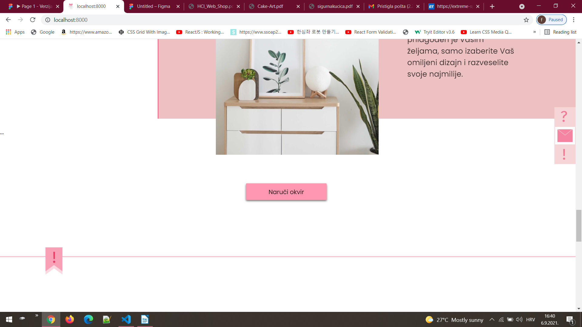

4.3 Consistency and standard - „Naruči okvir“ (2)

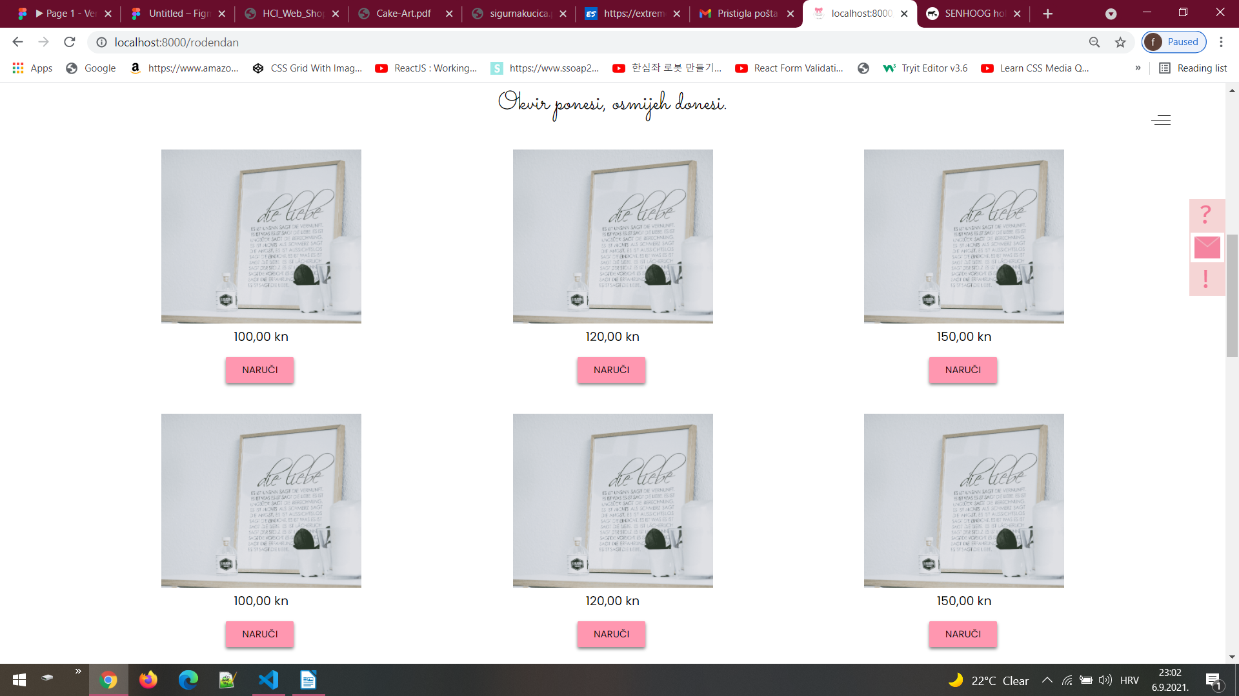

4.4 Consistency and standard - „Naruči“

Standard aplikacije postignut je rasporedom sadržaja:

* Prikaz izbornika na vrhu stranice
* U sredini je sadržaj stranice
* Na dnu se nalaze osnovni podaci tvrtke



4.5 Consistency and standard – Izbornik

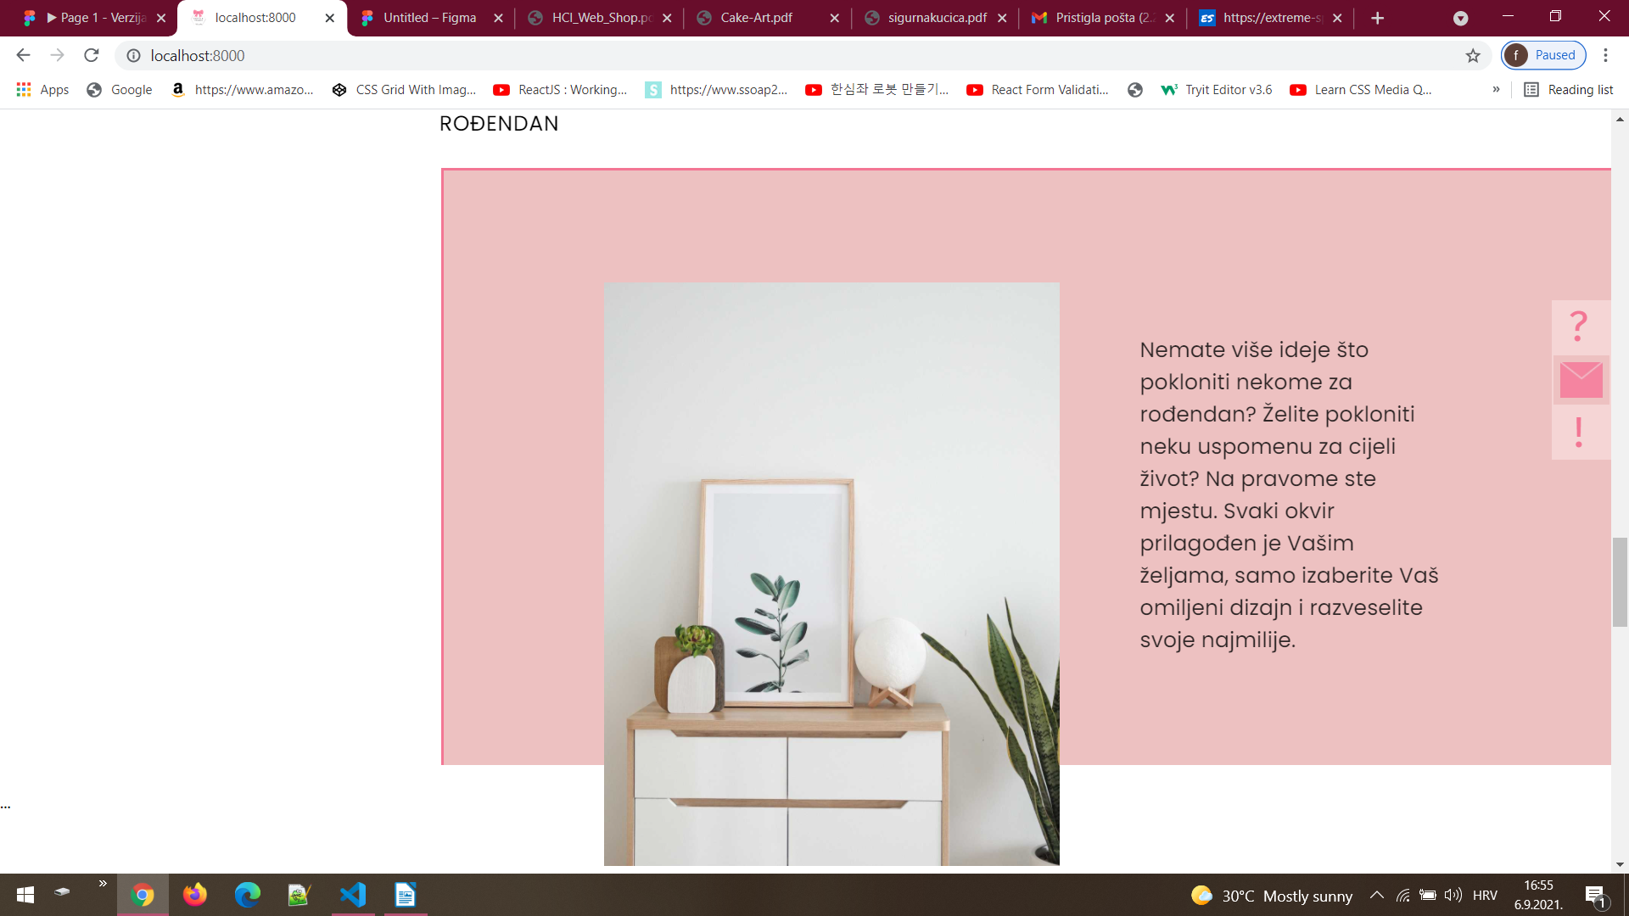

4.6 Consistency and standard – Rođendan

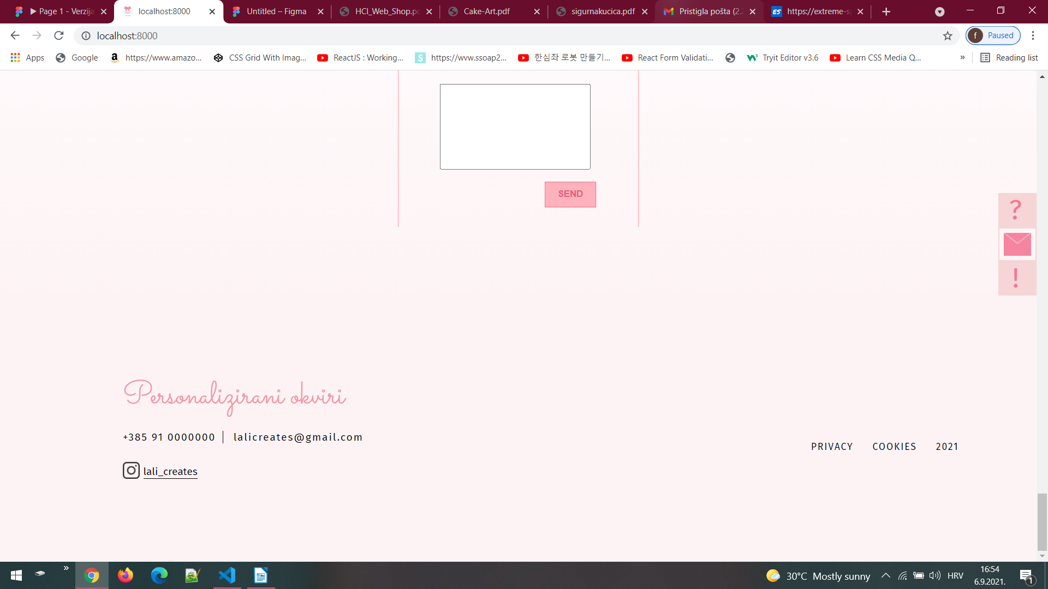

4.7 Consistency and standard – Podnožje stranice

### Visibility of sistem status

*Visibility of sistem status* heuristika nalaže da sustav treba obavijestiti korisnika kako bi znao što se događa u realnom vremenu radi lakšeg snalaženja.

Kao primjer bit će navedena forma kod koje korisnik može upisati svoje podatke i poslati određenu poruku. Kada korisnik klikne na crtu ili okvir gdje se piše poruka, crta odnosno okvir postaju rozi kako bi korisnik znao gdje se trenutno nalazi.

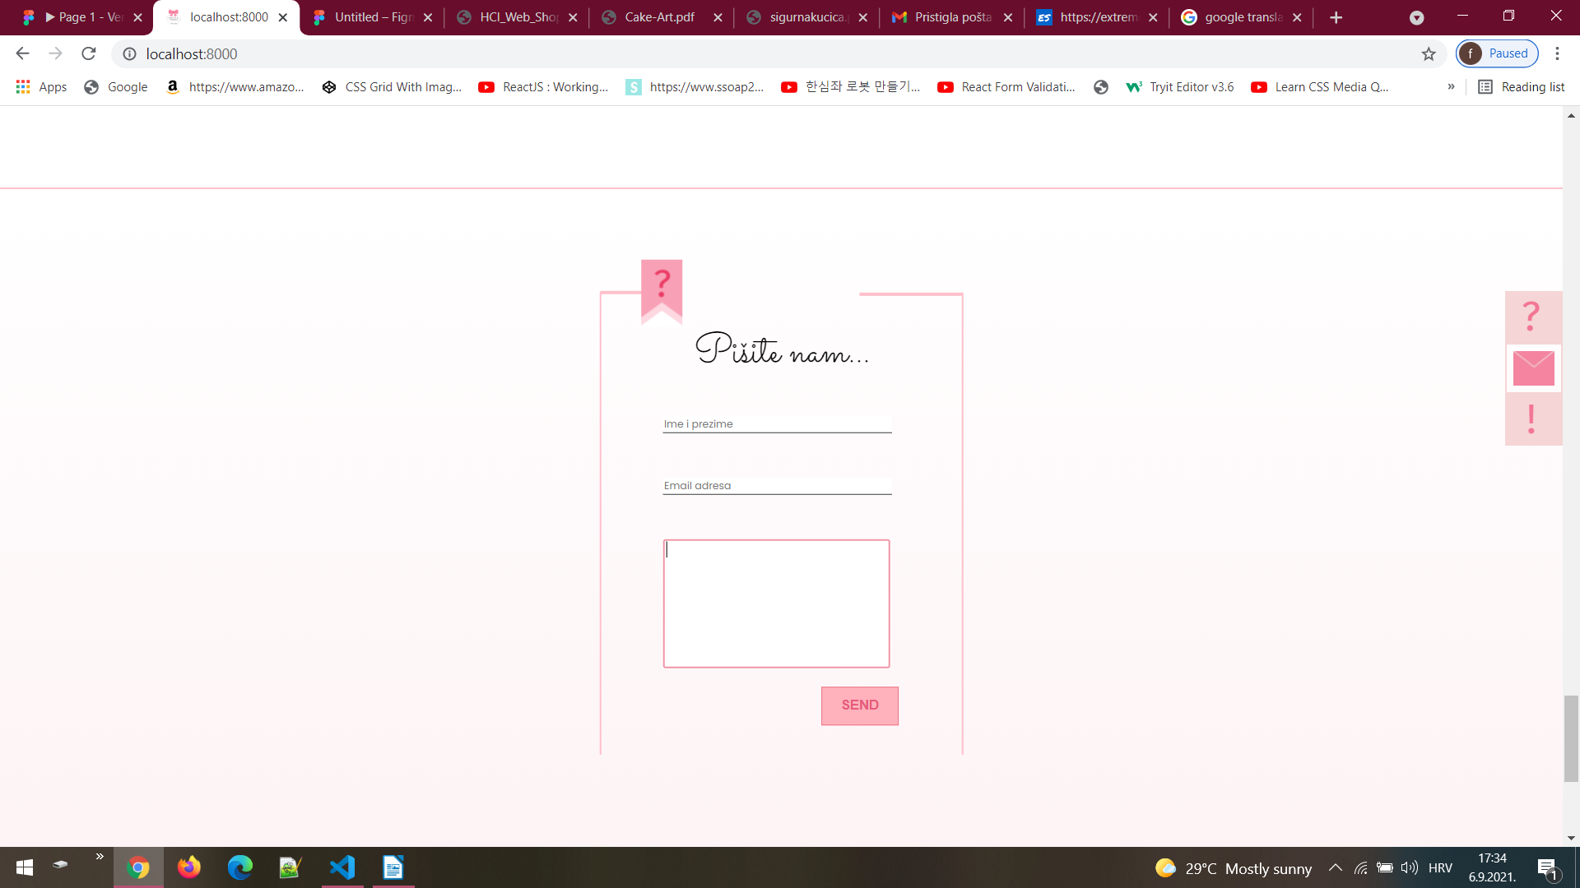

4.8 Visibility of sistem status – Pitanja

### User control and freedom

Korisnici često odaberu funkcionalnosti sustava koje nisu željeli i zbog toga je potrebno u aplikaciji implementirati „izlaz u nuždi“ kako bi se eliminirale nepoželjne akcije kao i osjećaj anksioznosti korisnika.

Bit će izdvojena dva primjera koja ova aplikacija sadržava, a to su:

* Logo na vrhu svake stranice koji klikom vodi do početne stranice
* klik na „X“ u izborniku vraća na prethodnu stranicu



4.9 User control and freedom – Logo

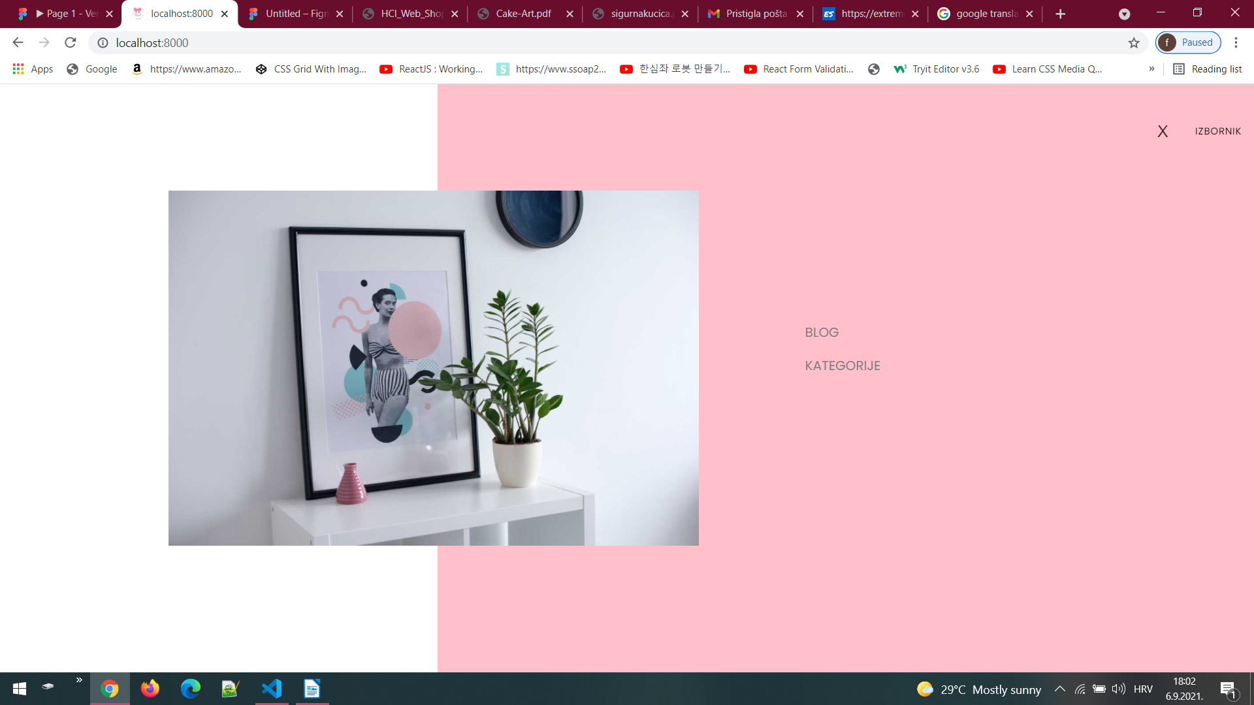

4.10 User control and freedom – X

### Error prevention

Sučelje bi trebalo dizajnirati na način da se unaprijed eliminiraju pogreške prilikom izvršavanja određene akcije.

Kao primjer bit će prikazana forma koja sadrži simbol *. Budući da simbol * označava da je to polje potrebno ispuniti i da ne može se poslati poruka ukoliko ta polja nisu ispunjena, ovaj simbol može se povezati sa mentalnim modelom.

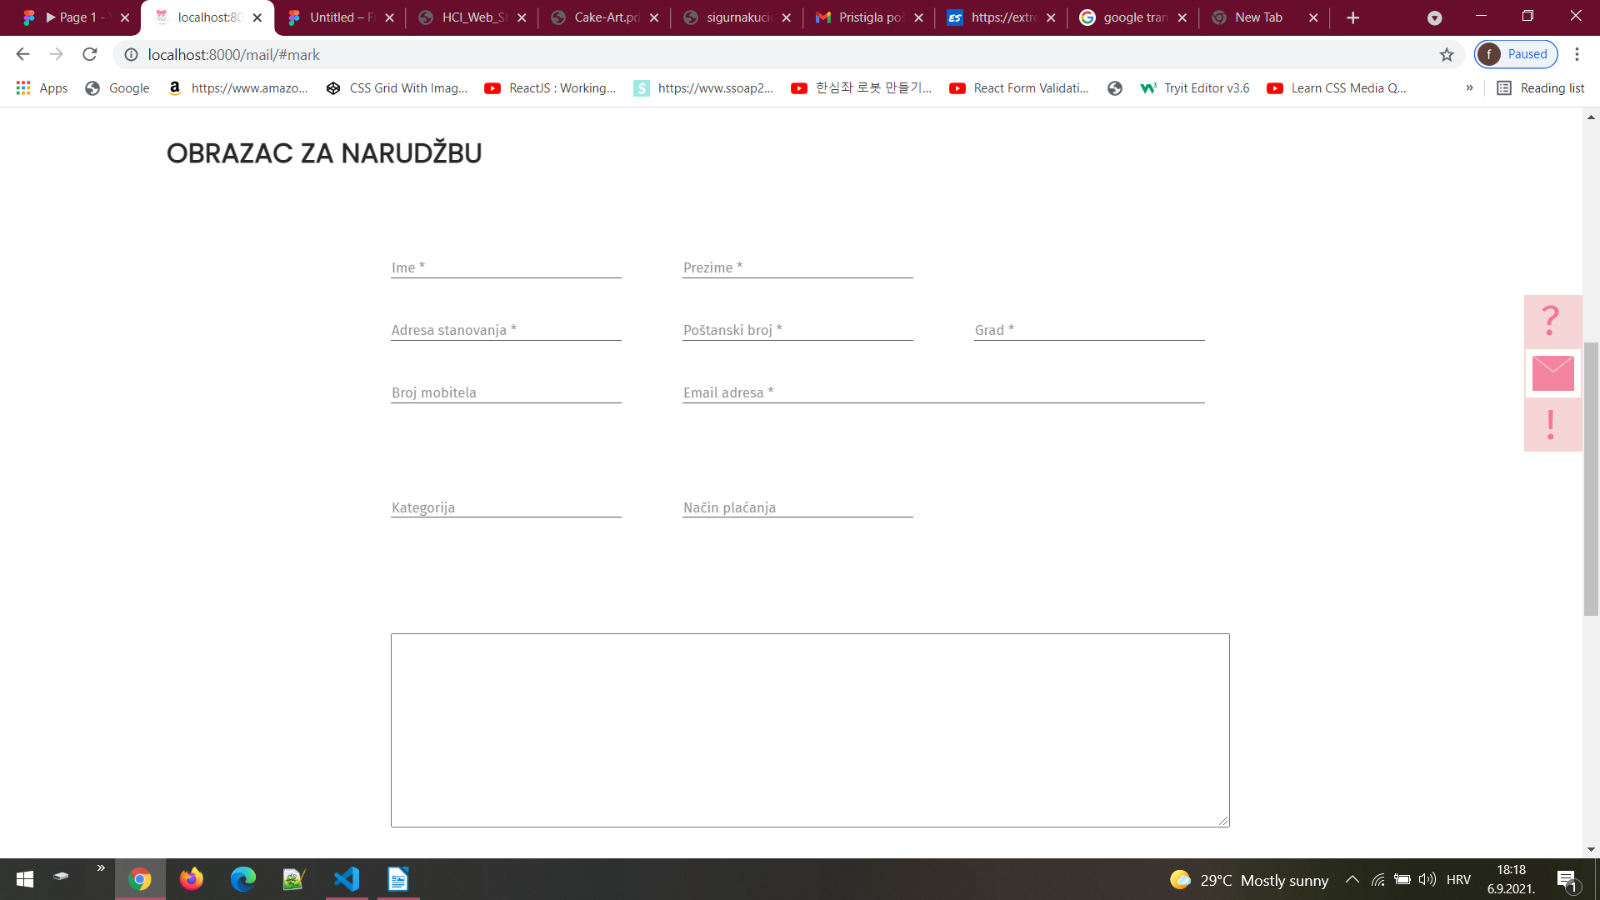

4.11 Error prevention – Simbol *

### Help users recognize, diagnose, and recover from errors

Heuristika nalaže da korisnika treba obavijestiti o nastalim greškama koje moraju biti prikazane na razumljiv način i predložiti nedvosmisleno rješenje za tu istu grešku.

Kao primjer prikazan je pokušaj pristupa stranici koja nije implementirana na kojem je stranica s opisom greške i logom pomoću kojeg se korisnik može vratiti na početnu stranicu. Ovdje je također primijenjena heuristika *consistency and standards*, budući da se koriste iste boje te *user control and freedom* za logo.

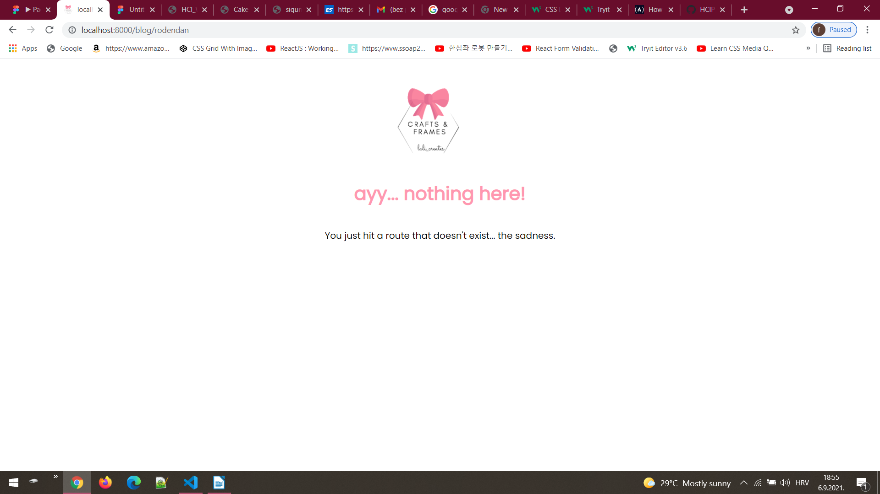

4.12 Help users recognize, diagnose, and recover from errors – 404.js

### Recognition rather than recall

Potrebno je minimizirati količinu informacija, objekata, akcija i opcija. Korisnik ne bi trebao pamtiti informacije između dijaloga. Također, instrukcije za korištenje trebaju biti vidljive kad god su potrebne.

Primjer implementacije ove heuristike je ime profila na Instagramu koje stoji do ikonice Instagrama. Korisnik kada vidi sadržaj pored ikonice, odmah zna da se može kliknuti i pogledati profil te stranice, naravno kao i na samu ikonicu.

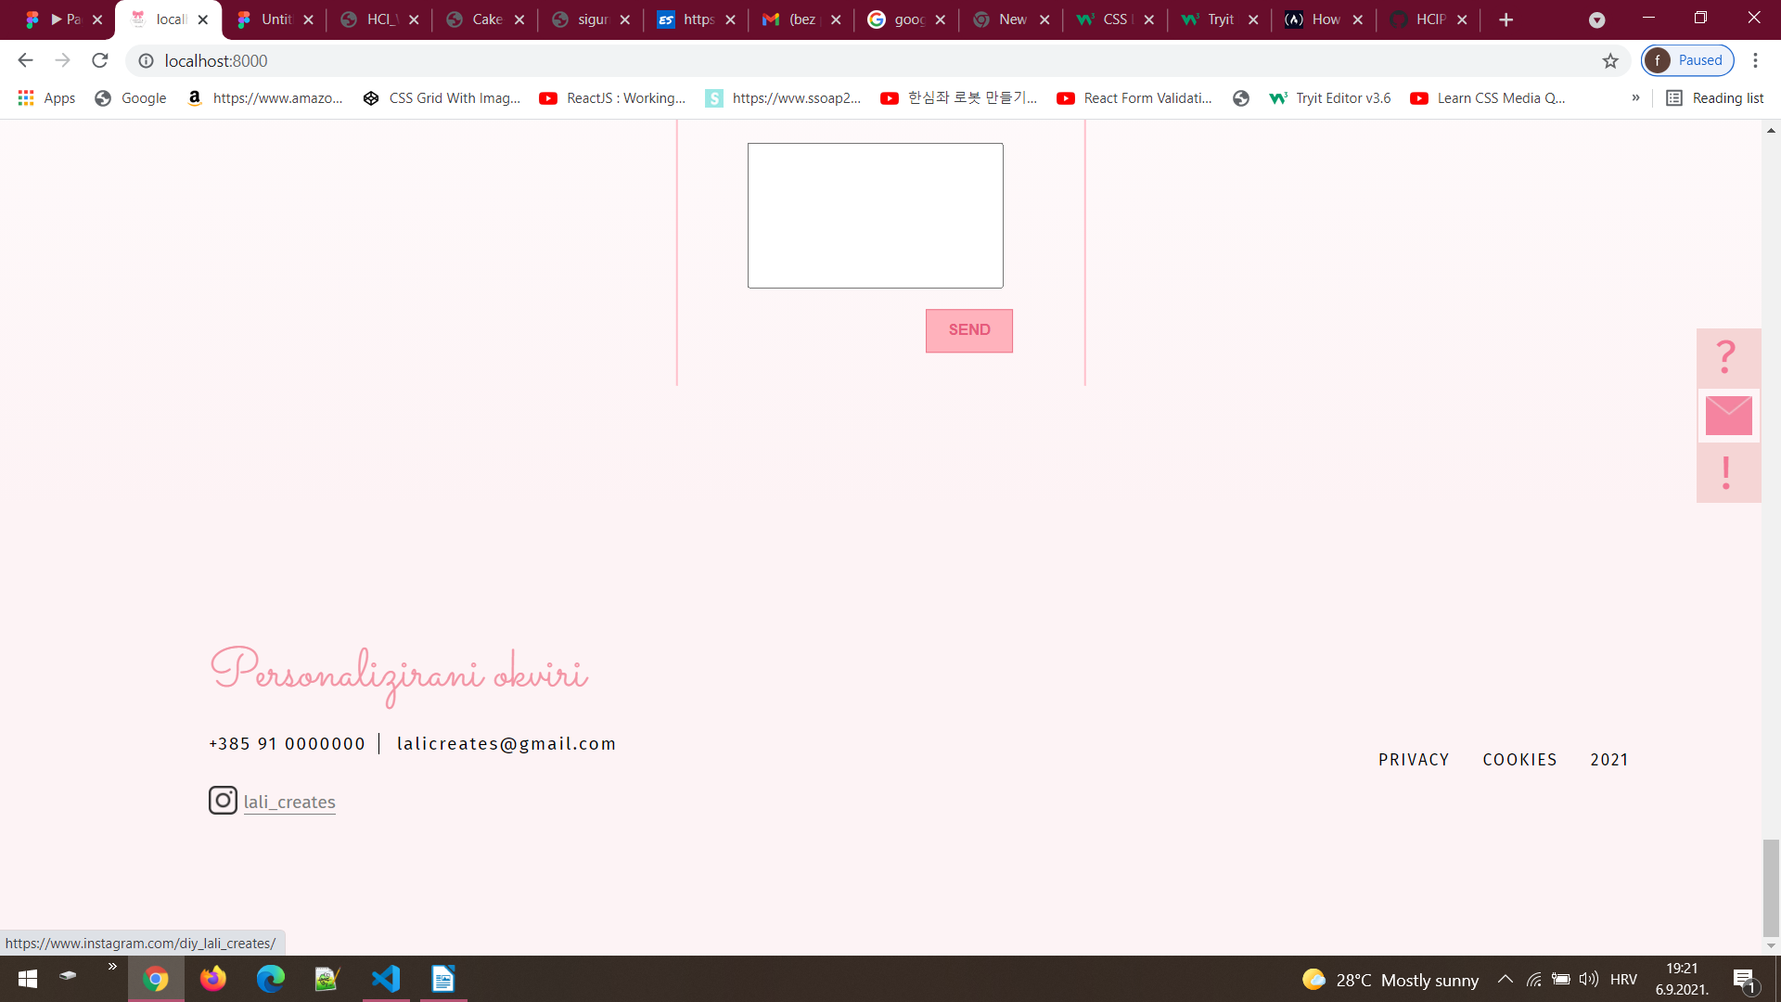

4.13 Recognition rather than recall – Link

### Flexibility and efficieny of use

Ubrzanja koja su često nevidljiva novom korisniku mogu olakšati rad korisniku koji je upoznat sa sustavom. Poželjno je da sustav odgovara početnim ali i iskusnim korisnicima.

Fleksibilnost i efikasnost aplikacije se postiže dodavanjem akceleratora za uobičajene naredbe.

Ova heuristika implementirana je tako da su ikonice koje su s desne strane ekrana uvijek dostupne korisniku, bez obzira na kojem se dijelu stranice korisnik nalazi.

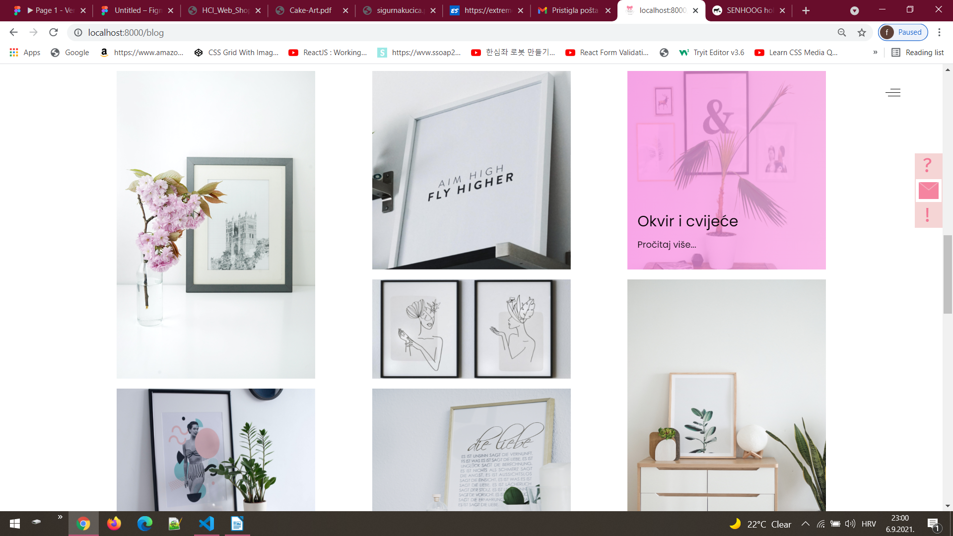

4.14 Flexibility and efficieny of use – Ikonice

### Aesthetic and minimalist design

Dijalozi ne bi trebali sadržavati informacije koje se rijetko koriste ili u tom trenutku nisu bitne. Svaka dodatna informacija na dijalozima konkurira postojećim, važnijim informacijama i na taj način smanjuje njihovu vidljivost.

Budući da je ovo jednostavna aplikacija, dozvoljeno je napraviti ju kompletno u minimalističkom stilu, ali treba paziti na ikone i da ne dođe do pretjerivanja.

Najbolji primjer minimalizma je sama početna stranica, ali i sve ostale☺.

Bit će izdvojen Izbornik koji je prikazan u minimalističkom stilu, a prema jednoj od heuristika kosi se sa standardima, budući da je hamburger bar uobičajeno implementiran u mobilnoj aplikaciji. U ovom slučaju smo se odmakli od standardnog i dobiven je sljedeći rezultat:



4.15 Aesthetic and minimalist design – Početna stranica

### Help and documentation

Sustav se može koristiti i bez dokumentacije, naravno i to je dobro, ali za složenije sustave često ju je nemoguće izbjeći. Budući da je ova aplikaciju jednostavna za korištenje, nije bilo potrebe za izradom dokumentacije.

## CRAP principi

CRAP principi korišteni su prilikom izrade stranice da bi se postigao što bolji vizualni dizajn bez potrebe za umjetničkom sposobnošću.

4 principa dizajna:

* Contrast
* Repetition
* Alignment
* Proximity

### Contrast

Elementi stranice koji imaju različitu svrhu trebaju biti naglašeni na različite načine. Važniji elementi trebaju biti istaknuti uz pomoć boja i veličina. Kontrast je jedan od najefektnijih načina za kreiranje vizualnog dizajna.

U web aplikaciji, ima mnogo primjena kontrasta a bit će izdvojeno sljedeće:

* Logo, gumb „Naruči okvir“ te 3 elementa s desne strane su najistaknutiji u odnosu na pozadinu, budući da su to najvažnije stavke za korisnika na stranici
* Gumb „Naruči okvir“ je najistaknutiji bojom i veličinom jer se želi privući korisnika da naruči okvir
* *Footer* je označen rozom bojom te je korišten *linear-gradient* kako bi bio prirodniji prijelaz sa centra stranice do dna stranice



4.16 Contrast – Početna stranica

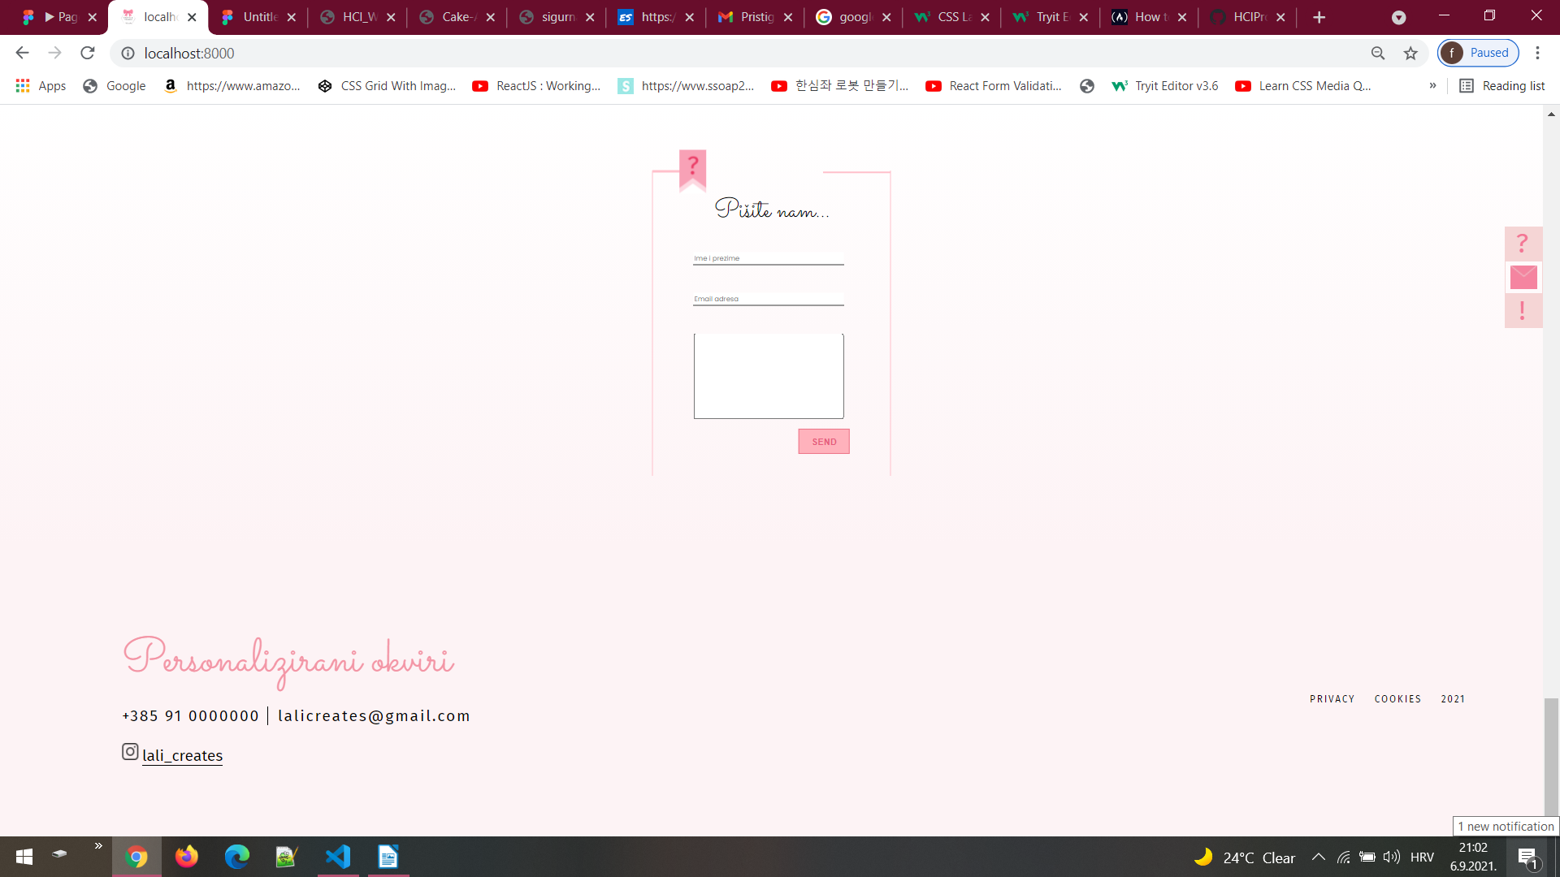

4.17 Contrast - *Footer*

### Repetition

*Repetition* princip se temelji na tome da slini elementi sučelja ili elementi jednake važnosti trebaju biti na isti način prikazani. Na taj način se želi postići konzistentnost aplikacije.

Kroz web aplikaciju, boje se ponavljaju kao i veličina i boja teksta. Korištena su tri fonta, ali su konzistentni na svakoj stranici ovisno o važnosti elementa na istoj.

Glavni primjer konzistentnosti se nalazi u kategoriji gdje su sve slike jednake veličine kao i gumbovi.



4.18 Repetition – Kategorija

### Alignment

Kod *alignment* principa, najvažnije je da elementi budu povezani tj. poravnati tako da je ljudskom oku ugodno za čitati.

Ovakav princip je u aplikaciji vidljiv na više mjesta, a bit će izdvojeno sljedeće:

* Paragraf gdje se koristii *left alignment*
* Paragraf gdje se koristi *center alignment*

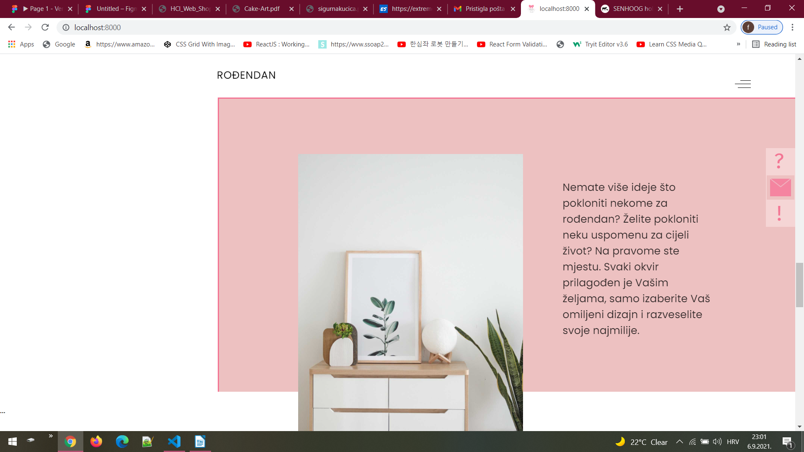

4.19 Alignment – Left

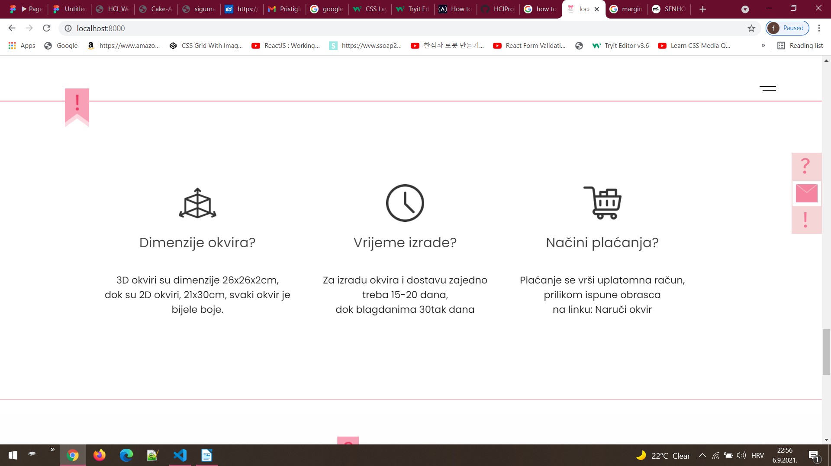

4.20 Alignment – Center

### Proximity

Kod *proximity* principa elementi koji su povezani trebaju biti grupirani blizu tako da bude vidljivo da pripadaju istoj kategoriji elemenata. Elementi koji nisu međusobno povezani trebaju biti odvojeni. Pri grupiranju elemenata smanjuje se opterećenje korisnika i izbjegava višak informacija. Također, dizajner se ne treba bojati praznog prostora, jer na taj način će korisniku biti jasnije koji elementi pripadaju kojoj grupaciji.

Stranica „Lali creates“ ima dosta praznog prostora u obliku bijele pozadine koja vizualno odvaja elemente. Budući da je stranica minimalistički dizajnirana s puno praznog prostora, zbog toga na stranici nalaze se i roze linije koje odvajaju određene dijelove stranice, upravo iz razloga da stranica bude preglednija.

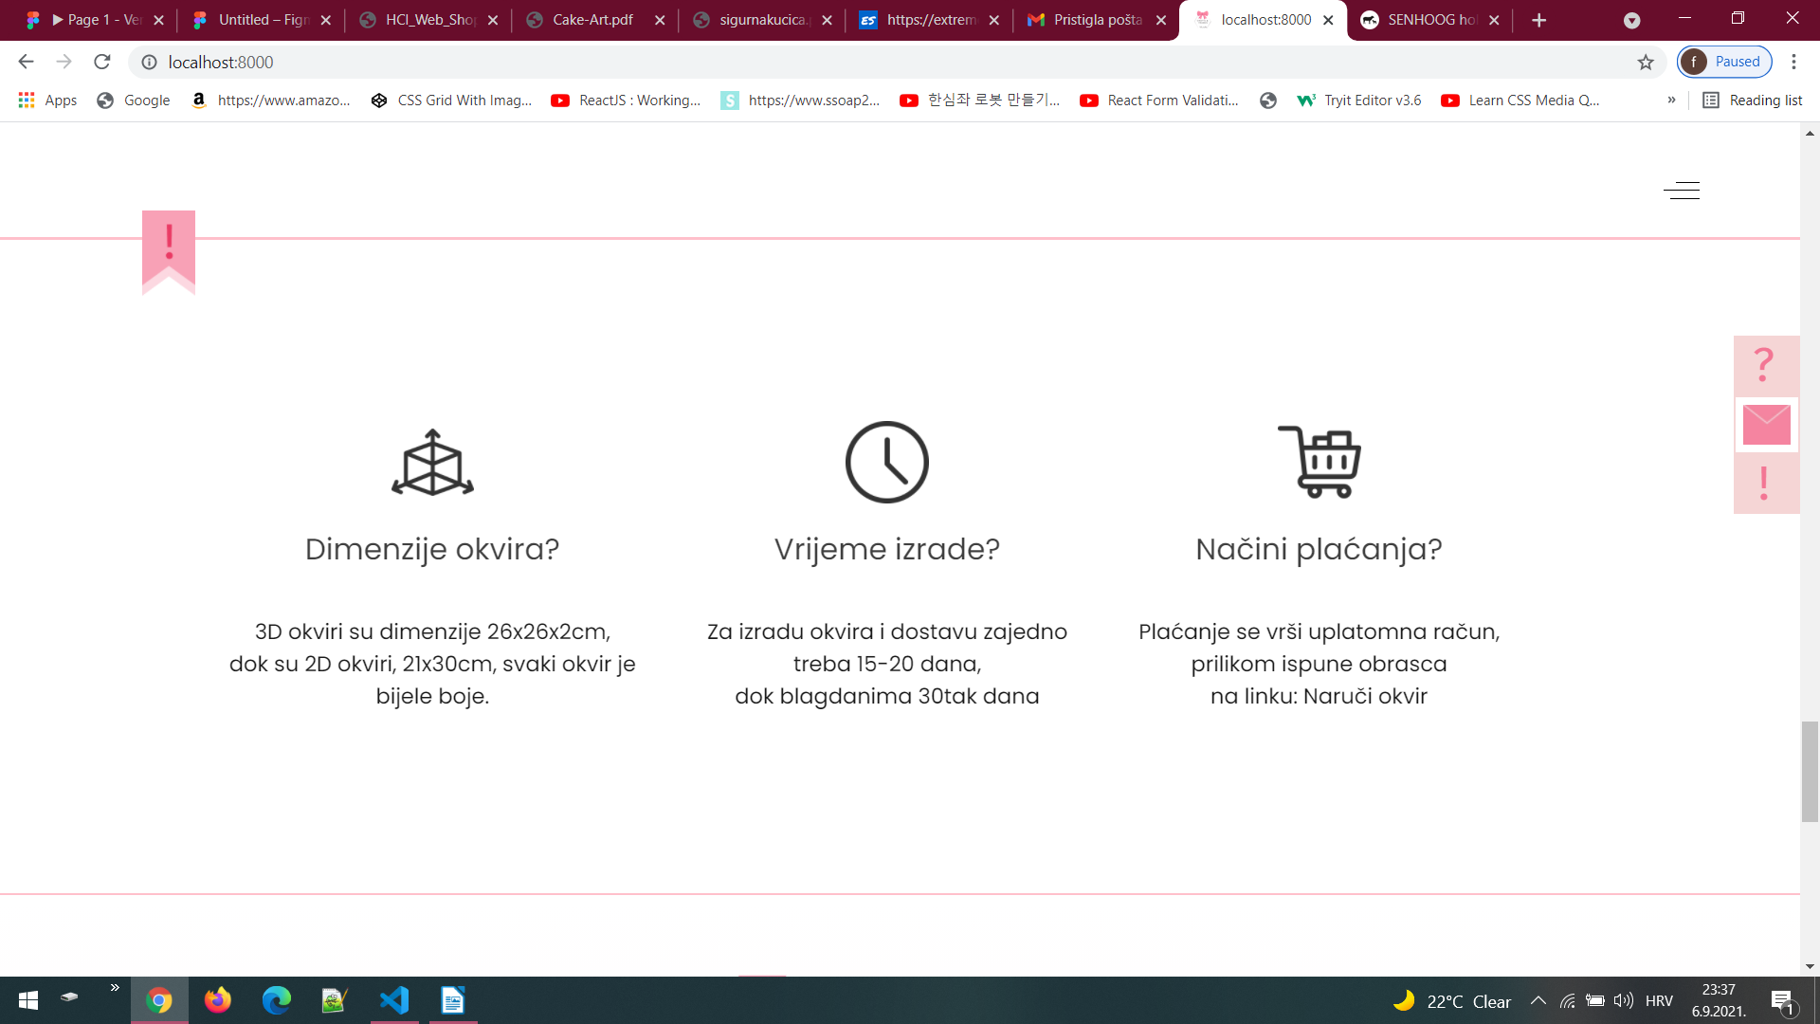

4.21 Proximity – Informacije

Također, još jedan primjer primjene principa jest **obrazac za narudžbu** u kojem je vidljivo da su osnovni podatci korisnika odvojeni od „Kategorija“ i „Način plaćanja“ kao i mjesto za slanje poruke. Iako su elementi odvojeni, može se zaključiti da svi ti elementi zajedno tvore jednu cjelinu i bez ikakvog naslova.

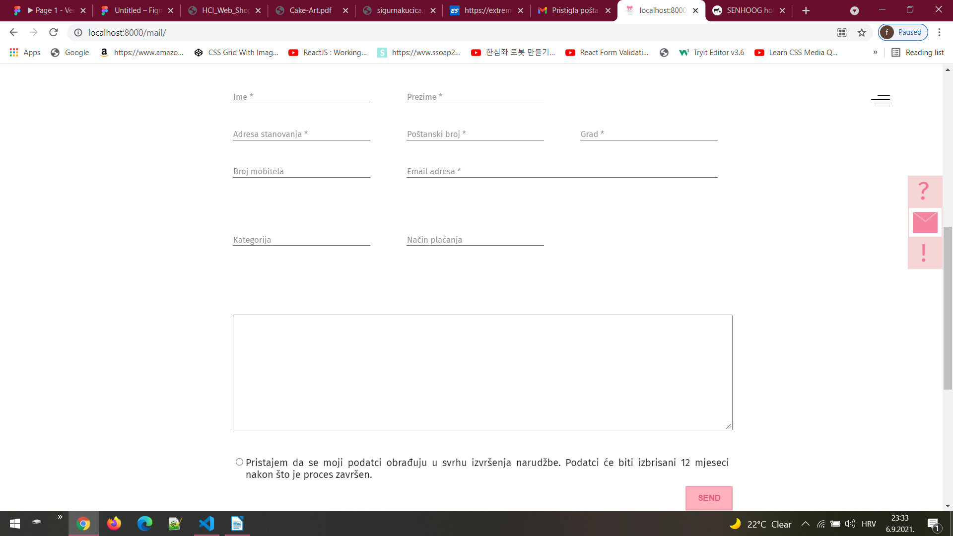

4.22 Proximity – Obrazac za narudžbu

## Teorije niske razine

Teorije niske razine koriste se u svrhu predviđanja čovjekovog ponašanja definiranjem pravila za olakšavanje korištenja sustava. Najčešće korišteni su: Fittsov i Hickov zakon.

### Fittsov zakon

Općenito, FIttsov zakon definira vrijeme koje je potrebno da korisnik dođe do željenog *targeta*. Što su *targeti* veći, neželjene akcije trebaju biti manje, s tim da se ne smije pretjerivati.

Zakon dokazuje da za elemente koji se nalaze na rubu ekrana je potrebno najmanje vremena za odabir jer je njihova širina beskonačna.

Na stranici, najčešća primjena ovog zakona je primjena na tekst kojima se dodaje *padding* kako bi se dobila veća površina na koju je moguće kliknuti.



4.23 Fittsov zakon – gumb „Naruči okvir“

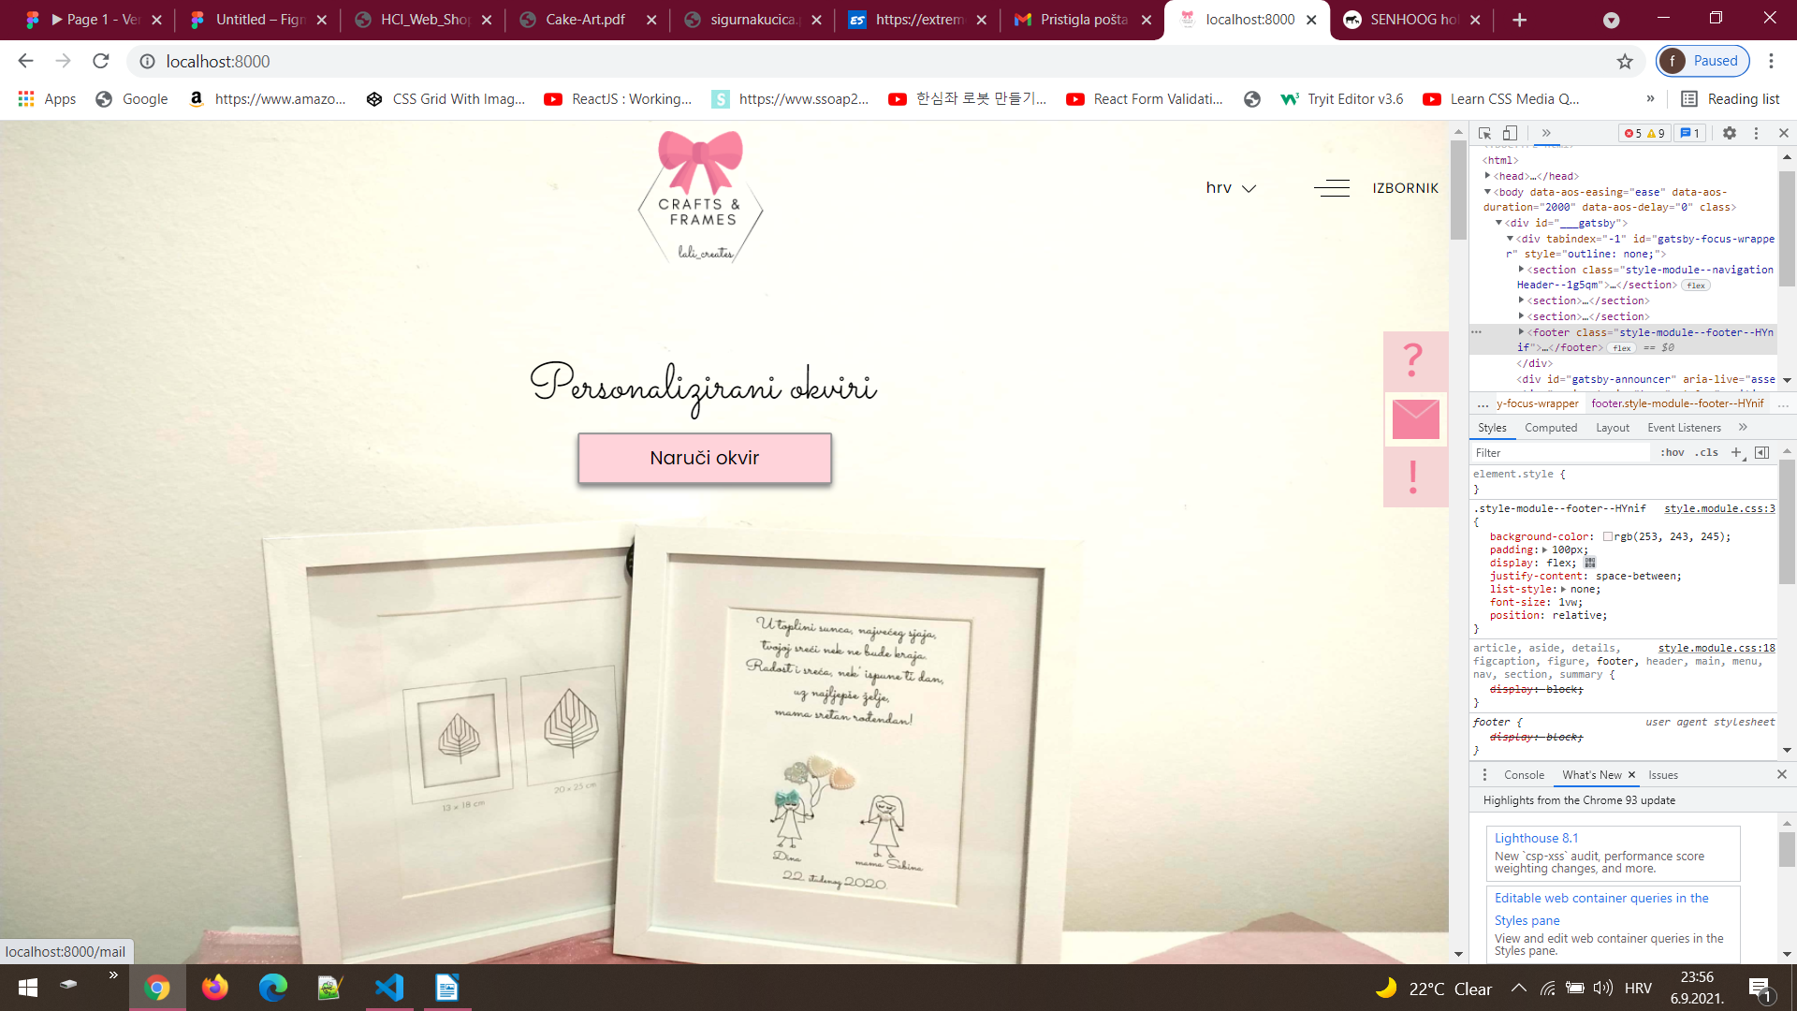

4.24 Fittsov zakon – gumb „Naruči okvir“:hover

### Hickov zakon

Na osnovu Hickovog zakona, nastoji se broj informacija podijeliti u kategorije (logičke skupine) i na taj način ubrzati odluku korisnika te vizualno smanjiti broj opcija. Ovaj zakon nije moguće primijeniti u situacijama kada korisnik treba donijeti opasnu odluku.

Najbolja primjena Hickovog zakona aplikacije „Lali creates“ je klikom na Izbornik gdje se prikažu najprije „BLOG“ i „KATEGORIJE“, pa korisnik ako želi vidjeti nešto više o „KATEGORIJE“, klikom dolazi do većeg broja informacija.



4.25 Hickov zakon – Izbornik (1)

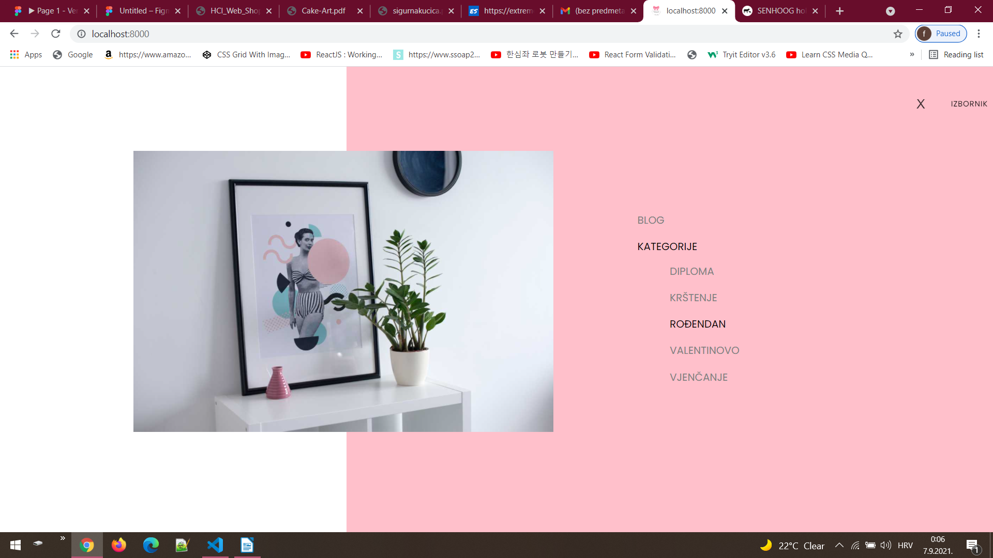

4.26 Hickov zakon – Izbornik (2)

# IMPLEMENTACIJA PROTOTIPA

Nakon evaluacije dizajna i promjena, zadnja faza je faza implementacije. Web aplikacija je izrađena koristeći Gatsby i ReactJS, dok je online postavljena na Netlify platformu.

# ZAKLJUČAK

Primijeniti razne principe i zakone nije jednostavno. Da bi se dobio zadovoljavajući proizvod, potrebno je poznavati osnovne pristupe za vizualno dizajniranje. Najprije se kreće od izrade *low-fidelity* i *high-fidelity* prototipa jer bez toga se ne bi otkrili potencijalni problemi koji bi nam kasnije mogli otežati prilikom implementacije. Kroz izradu aplikacije, korištene su heuristike i CRAP principi. Primjenom heuristika i navedenih principa može se uočiti kako se krajnja aplikacija ne podudara sa *high-fidelity* prototipom. To znači da su svladane određene vještine te novi, moderniji i primamljivi dizajn kojeg će korisnika približiti našoj stranici. Tim redoslijedom dobije se jednostavan i estetski oku ugodan dizajn koji će biti prilagodljiv svim korisnicima, bilo da su početnici ili eksperti. Naravno, da je teško provjeriti jesmo li sve kvalitetno dizajnirali, ali ostavljamo prostora za daljnji razvoj i održavanje aplikacije na temelju iskustava naših korisnika.